- Моя работа - детский сад.
Шагиева Эльвира Ингеловна
заведующий
Осенью 2011 года в городе Нефтекамск в рамках реализации республиканской целевой программы, направленной на развитие системы дошкольного образования в Башкортостане, было начато строительство нового объекта - детского сада № 43 по улице Карла Маркса, 19 А. Весной 2013 года администрация МКУ ОО города Нефтекамск назначило меня на должность руководителя этого дошкольного учреждения. Судьба дала мне шанс: создать современный детский сад, отвечающий всем требованиям дошкольного образования.
Процесс строительства детского сада был нелегким, но в то же время и приятным. Было много хлопот и забот, были успехи и неудачи. Но наступил день, когда все трудности остались позади. 6 сентября 2013 года детский сад впервые распахнул свои двери для своих воспитанников.
Ко дню открытия коллектив детского сада был сформирован, и все педагоги приступили к работе. Было открыто 12 групп, предусмотренных по проекту. Детский сад получил весёлое, летнее название «Карусель».

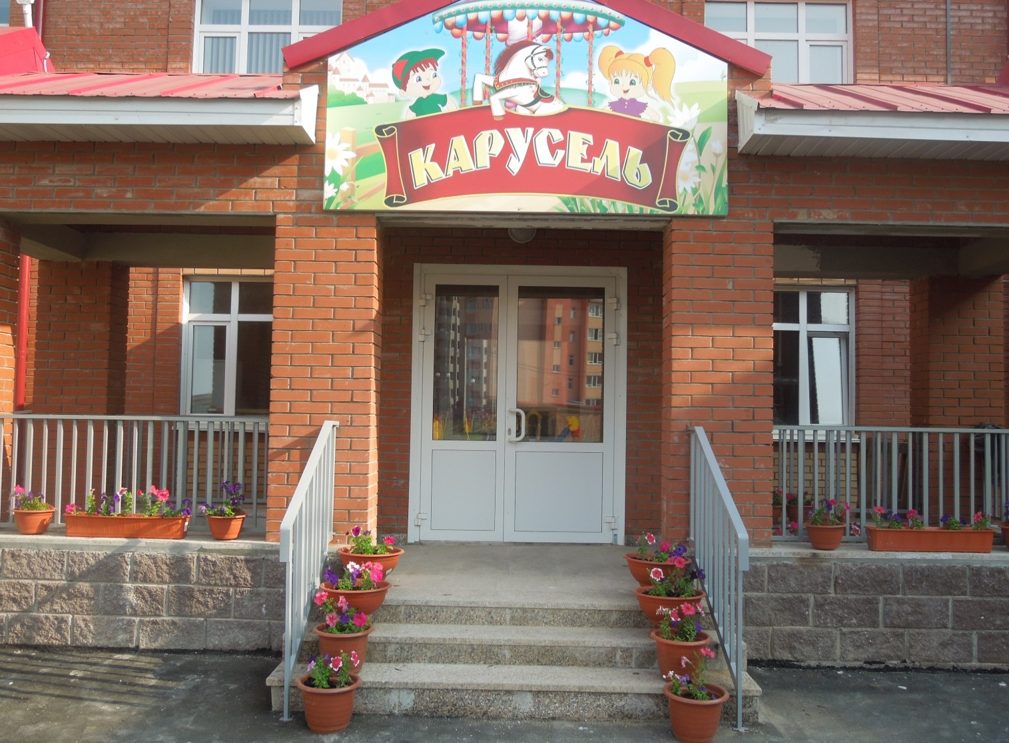
Здание и территория детского сада расположены в новом микрорайоне города. Детский сад благоустроен и ухожен. Просторные детские участки с красивыми верандами, качелями радуют глаз. Ровными рядами на ухоженных клумбах пестреют цветы. Шафраны, словно спелые апельсины, привлекают взгляд прохожих. Аромат петуний задолго до калитки встречает гостей. Молодые деревья и кустарники набираются сил. На приусадебном участке разрастаются многолетние аптечные травы. Теплица в летнюю холодную и пасмурную погоду согревает неокрепшую рассаду.
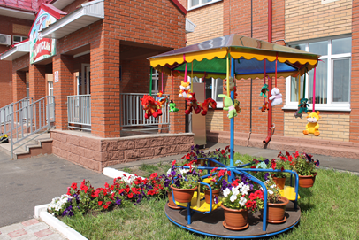
Модели светофоров и дорожных знаков на территории напоминают ребятишкам о законах безопасности на дороге. Дорожная разметка и автобусные остановки ждут ребят для занимательных игр. Справа от входа находится символ детского сада – карусель, украшенная яркими игрушками, лентами и цветочными кашпо.
Внутри здания нас встречает страж порядка, который в течение дня находится на своем рабочем месте и бдительно следит за всем происходящим в детском саду. Слева от входа расположен телевизор, на мониторе которого появляется полезная и нужная информация для родителей и сотрудников детского сада. Прямо по коридору - кабинет старшей медсестры, отвечающей за жизнь и здоровье всех жильцов детского сада.
Групповые комнаты занимают большие площади. Игровые и спальные комнаты со вкусом оформлены. В каждой группе организована предметно-развивающая среда. Группы оснащены всеми средствами обучения, в том числе и техническими. Воспитывают и развивают ребятишек высокопрофессиональные специалисты. Это специалисты, уважающие достоинство детей, умеющие сформировать у детей положительную самооценку, уверенность в собственных возможностях и способностях. Это педагоги, использующие в своей работе формы и методы, соответствующие возрастным и индивидуальным особенностям, учитывающие интересы и возможности каждого ребенка, социальную ситуацию его развития, поддерживающие инициативу и самостоятельность детей, умеющие вовлечь семью в образовательную деятельность. Педагоги используют классические и современные инновационные технологии. Каждая группа — это уютный, комфортный мир со своей жизнью и маленькими традициями. Учебно-воспитательный процесс строится на современном методическом обеспечении с использованием дидактического материала и новых развивающих игр.
Группы детского сада оснащены современной детской мебелью и игрушками.

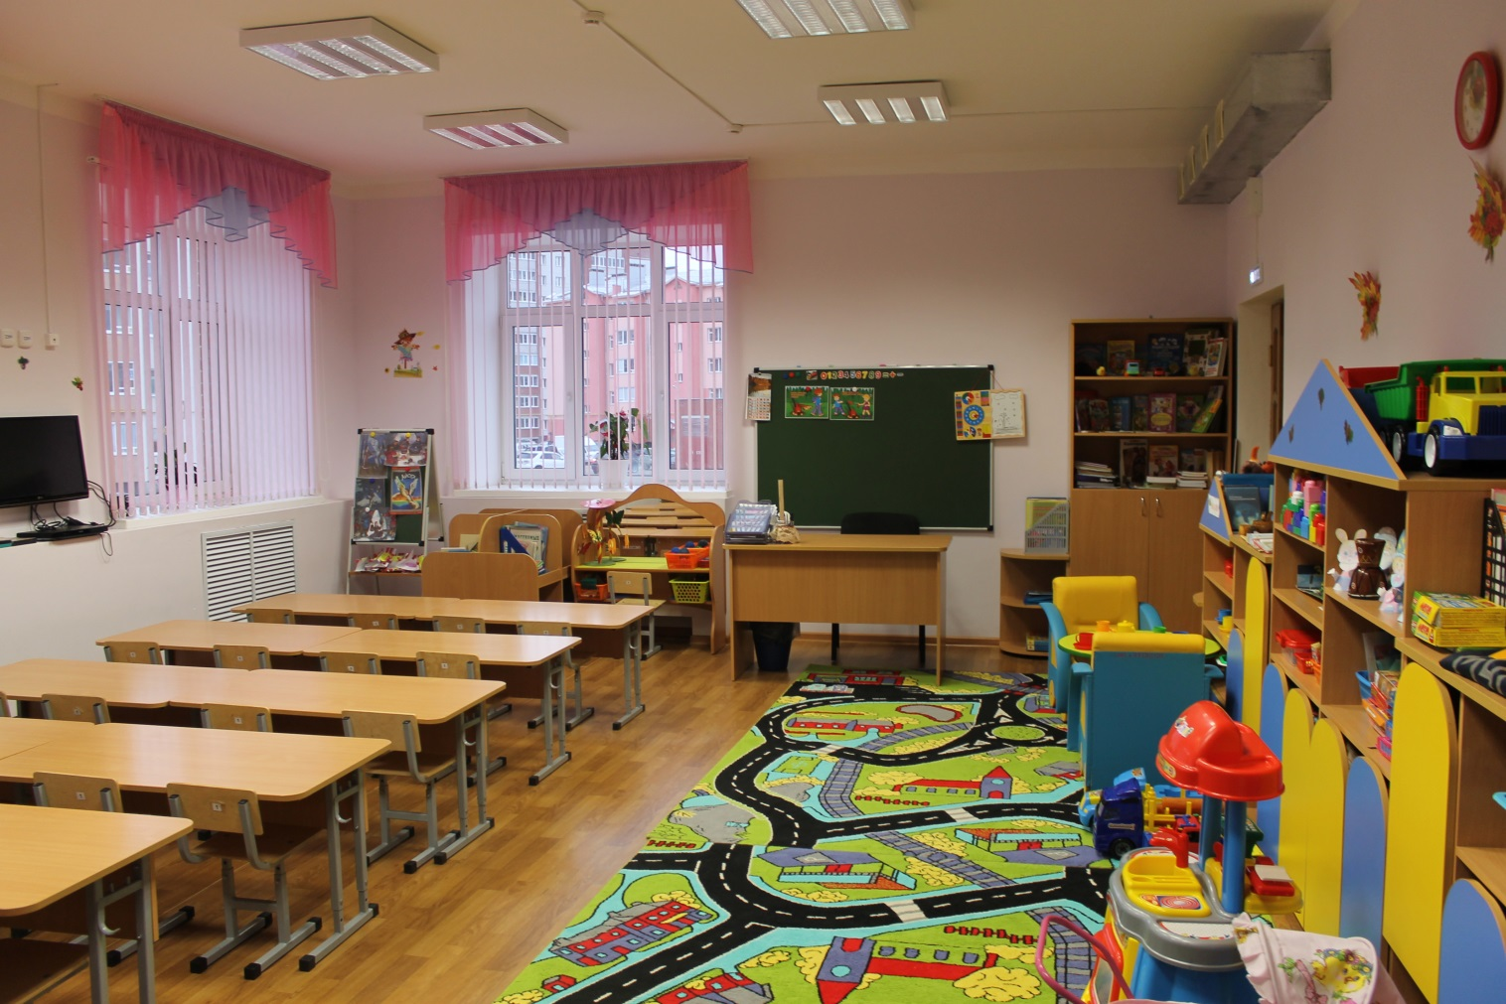

Одной из важнейших функций образовательной системы детского сада является охрана и укрепление здоровья дошкольников. Достигнуть максимального оздоровительного и общеукрепляющего эффекта в детском саду возможно лишь при условии комплексного решения всех поставленных задач. Поэтому проведение профилактико - оздоровительных мероприятий является важным направлением работы детского сада. В ДОУ осуществляются следующие виды закаливания: полоскание горла (водой); контрастные воздушные ванны; умывание рук до локтя, лица. Вышеперечисленные виды закаливания интегрируются с элементами дыхательной гимнастики, пальчиковой и артикуляционной гимнастикой, гимнастикой для глаз; сочетаются со сном и доступом свежего воздуха. С целью укрепления здоровья детей здесь уделяется особое внимание физкультуре и спорту. Зал оснащён спортивным инвентарём, на территории имеются 3 спортивные площадки. Большой, уютный музыкальный зал оборудован средствами ИКТ. В комнате релаксации, оборудованной различными средствами снятия напряжения, могут отдохнуть не только воспитанники, но и педагоги. Соляная комната, а также специалист по массажу поправят здоровье ослабленного после болезни ребенка. Большая коррекционная работа с детьми проводится нашими специалистами. Учитель-логопед с высшим профессиональным образованием, ежедневно проводит групповые и индивидуальные занятия с детьми. Детям с осложненными диагнозами проводится логопедический массаж, включая зондовый. Используя различные приемы и методы, учитывая личностные особенности каждого ребенка, учитель-логопед не только исправляет звуковые нарушения речи, но и обеспечивает овладение детьми фонематической стороны речи, подготавливает их к обучению грамоте.
Большую работу по приобщению детей к музыкальной культуре и театрализованной деятельности проводит музыкальный руководитель. Опираясь на фольклорные традиции, педагог прививает детям интерес к народной музыке. На музыкальных занятиях, во время досуга формируется эстетическое развитие ребенка, развиваются его творческие способности.
В детском саду имеется многофункциональный кружковой кабинет, оборудованный интерактивной доской. Здесь дети могут играть, заниматься художественным творчеством и своими любимыми делами. Кабинет выполняет функцию центра изучения английского языка и центра опытов и экспериментов, проводимых совместно с СЮН. Кроме этого, в детском саду имеется оборудованный кабинет ОБЖ, где проводятся познавательные занятия по основам безопасности. В каждой возрастной группе имеется уголок ПДД. Методический кабинет оснащен современной литературой для педагогов, художественной литературой для детей, пособиями, демонстрационным и раздаточным материалами.
Педагоги детского сада принимают участие в различных
конкурсах, научно-практических конференциях, семинарах различного уровня. Я работаю в коллективе творческих и талантливых педагогов, которые находятся в постоянном поиске новых идей в системе образования.
Администрация детского сада, педагоги, специалисты, младшие воспитатели, работники пищеблока и прачечной - все мы разные по возрасту и опыту работы, по характеру и интересам. Но все мы – коллектив единомышленников, понимающий, что родители доверили нам самое дорогое, что у них есть – жизнь и здоровье своих детей. И мы надеемся с помощью родителей сделать жизнь детей в детском саду радостной и насыщенной. Для этого у нас есть желания и возможности! Наш детский сад имеет пусть небольшое прошлое, но, уверена, у него большое будущее. Это живой организм, который постоянно развивается! На сегодняшний день я могу считать себя счастливым человеком, потому что являюсь руководителем такого дружного и сплоченного коллектива и такого красивого и замечательного детского сада!
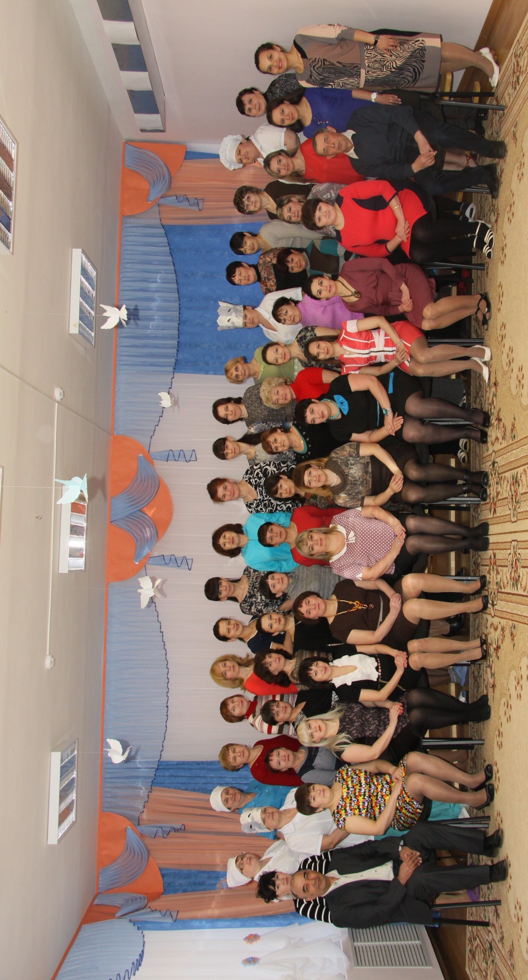 | Коллектив детского сада

II. Приоритетные направления работы детского сада.

2.1. Одним из приоритетных направлений работы детского сада является формирование у детей дошкольного возраста основ безопасности жизнедеятельности. Для этой цели созданы все условия.

Безопасность дорожного движения дошкольников.
Булатова Зиля Назиловна
старший воспитатель

С каждым годом интенсивность движения транспорта увеличивается. В связи с этим особое значение придаётся обеспечению безопасности на дорогах. Обучение детей правильному поведению на дорогах необходимо начинать с дошкольного возраста. Задача педагогов и родителей – воспитать из сегодняшних дошкольников грамотных и дисциплинированных участников дорожного движения.
В МДОБУ детский сад № 43 г. Нефтекамска вопросу безопасности детей на улицах и дорогах города уделяется большое внимание. Профилактика детского дорожно-транспортного травматизма – проблема всего общества. Она должна решаться общими усилиями.
Наше ДОУ работает в тесном взаимодействии с родителями и инспекторами ГИБДД. Знакомить детей с правилами дорожного движения, формировать у них навыки правильного поведения на дороге необходимо с раннего возраста, так как знания, полученные в детстве, наиболее прочны; правила, усвоенные ребёнком, впоследствии становятся нормой поведения, а их соблюдение – потребностью человека. Знакомя детей с правилами дорожного движения, культурой поведения на улице, следует помнить, что эта работа тесно связана с развитием ориентировки в пространстве и предполагает формирование таких качеств личности, как внимание, ответственность за своё поведение, уверенность в своих действиях. Профилактика детского дорожно-транспортного травматизма – проблема всего общества.
Главная цель работы педагогов по профилактике детского дорожного травматизма в ДОУ – формирование у детей навыков осознанного безопасного поведения на улицах города. Она реализуется путём решения нескольких задач:
- усвоение дошкольниками первоначальных знаний о правилах безопасного поведения на улице;
- формирование у детей качественно новых двигательных навыков и бдительного восприятия окружающей обстановки. Ребёнок должен не только правильно двигаться в соответствии с полученным сигналом или ориентируясь на взрослого, но и уметь координировать свои движения с движениями других людей;
- развитие у детей способности к предвидению возможной опасности в конкретной меняющейся ситуации и построению адекватного безопасного поведения.
Основные аспекты взаимодействия ребёнка с «территорией дорожного движения»:
- ребёнок – пешеход;
- ребёнок – пассажир;
- ребёнок – водитель детских транспортных средств (велосипед, самокат, санки, роликовые коньки и др.)
Эти аспекты являются основой при построении системы работы в ДОУ по ознакомлению дошкольников с Правилами дорожного движения. Работа по воспитанию навыков безопасного поведения детей на улицах ни в коем случае не одноразовая акция. Её педагоги проводят планово, систематически, постоянно. Эта работа выноситься в самостоятельный раздел со старшей группы, и входит логическим элементом во все виды детской деятельности детей младшего дошкольного возраста для того, чтобы полученные «теоретические» знания ребёнок пропускал через продуктивную деятельность и затем реализовывал в играх и повседневной жизни за пределами детского сада. Когда и сколько времени отводить на тот или иной вид деятельности с детьми в данном направлении определяет сам педагог в зависимости от условий, темы, сезонности, состояния детей, вида занятий и т.д.
Одним из основных направлений развития системы работы по изучению ПДД с детьми дошкольного возраста является построение предметно-развивающей среды для организации образовательного процесса. В детском саду созданы все условия для работы в этом направлении.
В детском саду функционирует кабинет ОБЖ, где педагоги на занятиях по познанию знакомят детей с основами безопасности не только на дороге, но и в быту, социуме. Кабинет оборудован пособиями для изучения детьми Правил дорожного движения: плакатами, папками – передвижками, стендом по ПДД, дидактическими играми, методической литературой для воспитателей, художественной литературой для детей, ковровым покрытием с изображением улиц города, загородных дорог, машин, светофорами, игрушками – различными видами транспорта, атрибутикой для организации сюжетно – ролевых игр, дорожными знаками, макетом города, дидактическим столом по ПДД.

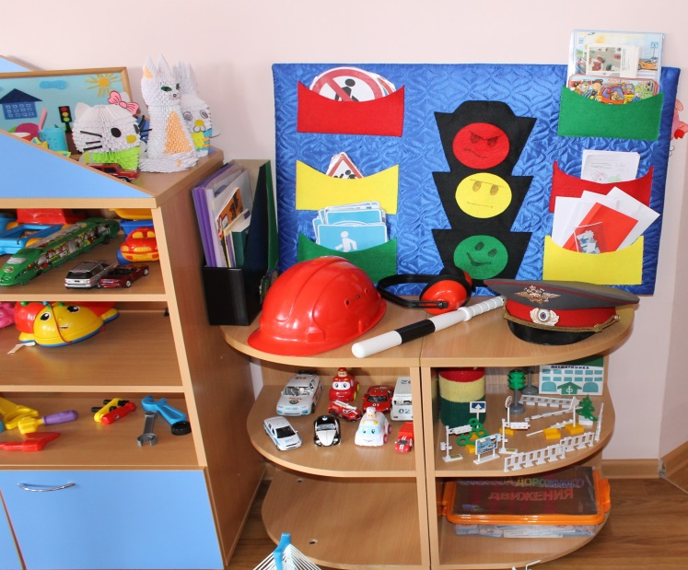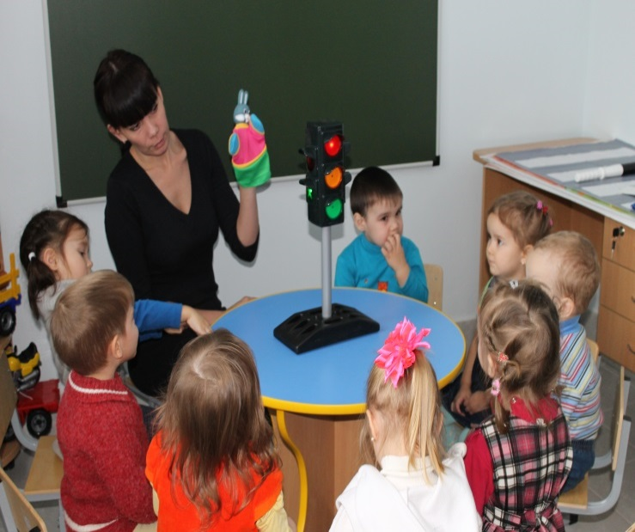
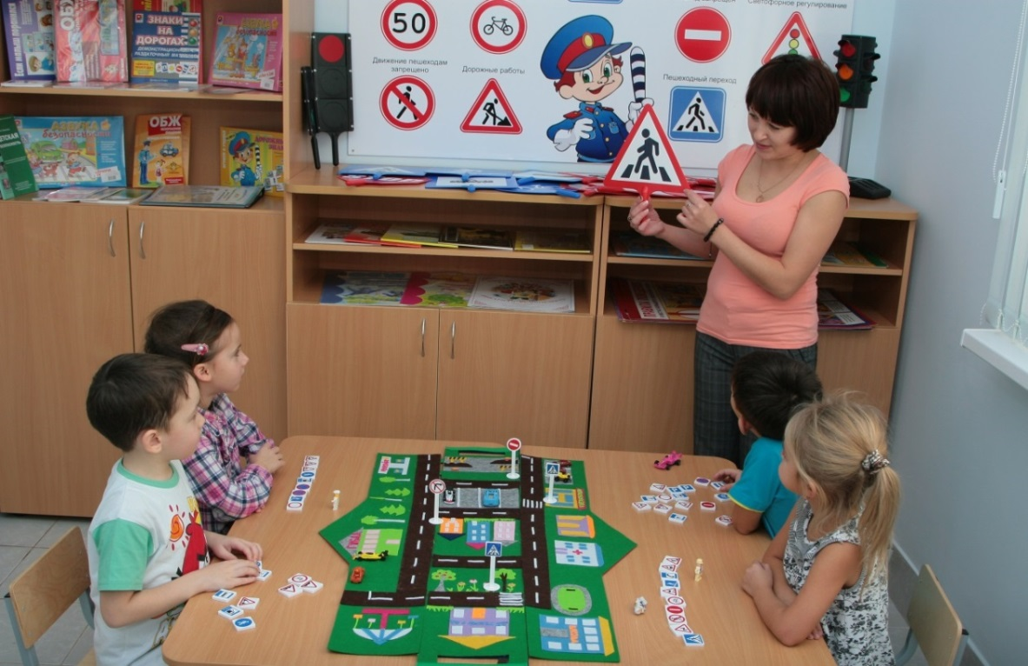

Занятие с детьми в кабинете ОБЖ

В каждой группе детского сада имеются уголки безопасности, которые оборудованы настольным макетом, моделирующим улицы и дороги с различными видами транспорта (грузовые, легковые машины, автобусы, пожарные машины, машины скорой медицинской помощи и т. д.), регулировщиками, пешеходами.

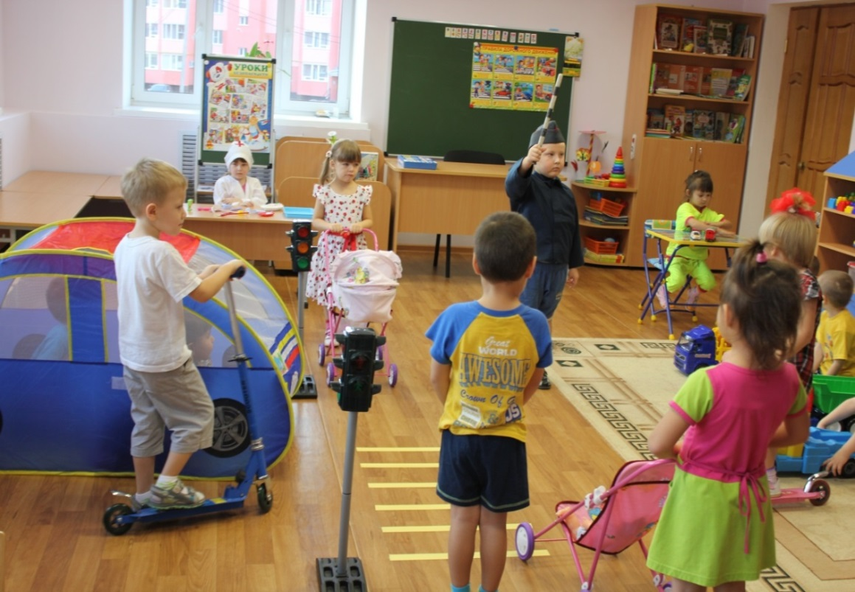

Сюжетно – ролевая игра «Перекресток»
Дети могут получить, уточнить, закрепить знания и представления, необходимые для безопасности на дорогах города, как в самостоятельной, так и в организованной деятельности. Имеются плакаты, сюжетные картинки, отражающие дорожные ситуации; ширмы по правилам дорожного движения и правилам на дороге по временам года, в которых отображены климатические особенности, возможные транспортные ситуации, отрицательные факторы, влияющие на детей и взрослых, возможные опасные ситуации.

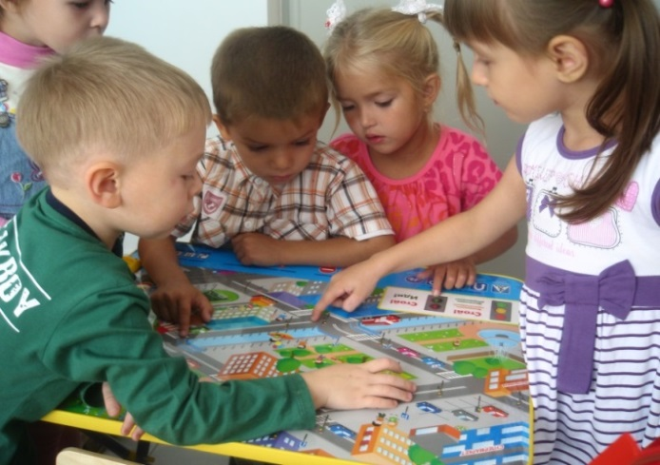
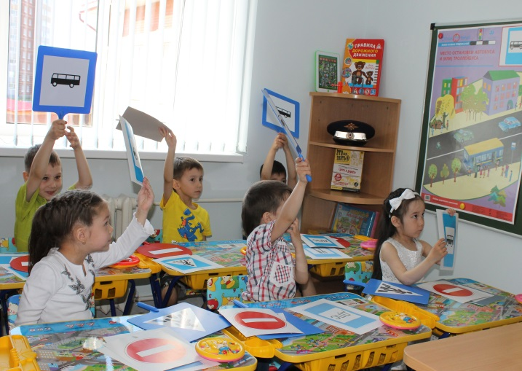

Группы оборудованы настольно–печатными играми, разрезными картинками, атрибутами для сюжетно–ролевых игр в регулировщиков, водителей и пешеходов (жезл, свисток, фуражка, соответствующие маркам машин, эмблемы и значки и т. д.). В каждой группе имеется телевизор для просмотра обучающих мультфильмов по ПДД.
На территории ДОУ имеется автоплощадка для занятий и игр с детьми по ПДД.
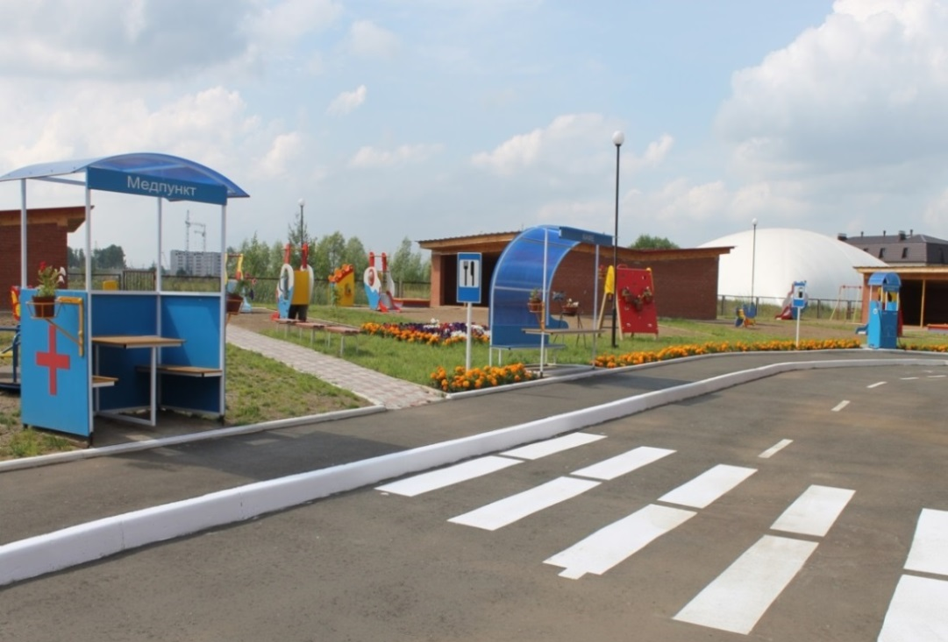

Автоплощадка на территории ДОУ
Площадка оборудована моделями светофоров, остановками транспорта, постом ДПС, электромобилями, пешеходными переходами, дорожными знаками, разметкой асфальтового покрытия.
В раздевальных комнатах размещены информационные стенды для родителей, например такие, как «Роль родителей в воспитании безопасного поведения детей на улицах и дорогах», а так же предоставлен опыт работы педагогов по данной теме.
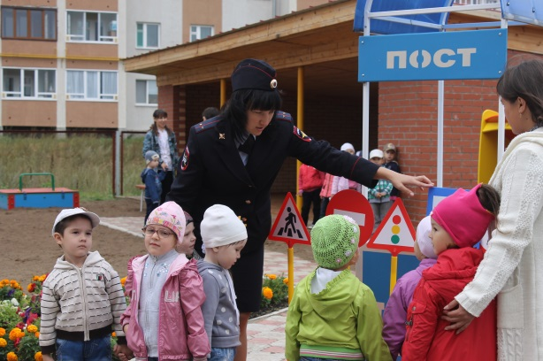

Инспектор по пропаганде ДДТТ Хабибуллина Л. Р. знакомит детей с дорожными знаками на территории автоплощадки ДОУ

В дошкольном учреждении педагоги гармонично соединяют современные технологии с традиционными средствами развития. Это новый подход к использованию ИКТ в работе с детьми, который позволяет сохранить целостность и уникальность дошкольного образования. В организованной деятельности педагоги используют компьютерные презентации для ознакомления детей с ПДД. Восприятие происходит быстрее, так как весь материал сопровождается участием сказочных героев, которые попали в трудную ситуацию и им нужна помощь. Применение компьютерной техники при ознакомлении с ПДД позволяет сделать занятия нетрадиционными, яркими, насыщенными, позволяет педагогу не только дать базовые знания ребенку, но и направить их действия на самостоятельное освоение знаний. Педагоги ДОУ внедряют в практику работы одну из новых образовательных технологий - метод проектов. Включенная в организационную систему ДОУ, эта технология позволяет существенно повысить качество образования, становится инструментом саморазвития воспитателей, детей и родителей, так как проектный метод позволяет сконцентрироваться вокруг рассматриваемой проблемы, объединить усилия взрослых и детей.
Система деятельности дошкольного учреждения представляет целенаправленную, спланированную работу всего коллектива. В этом коллективу детского сада помогает инспектор по пропаганде ДДТТ города Нефтекамск Хабибуллина Люция Равильевна. Она является частым гостем детского сада. Все мероприятия с ее участием проходят интересно и занимательно.

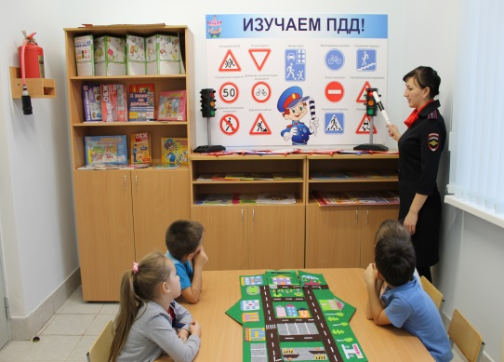

Инспектор по пропаганде ДДТТ
Хабибуллина Л. Р. проводит индивидуальные занятия с детьми

Согласно ФГОС ДО, одним из принципов дошкольного образования является Сотрудничество Организации с семьей и одной из задач Программы по ФГОС ДО является – обеспечение психолого – педагогической поддержки семьи и повышения компетентности родителей (законных представителей) в вопросах развития и образования, охраны и укрепления здоровья детей. Безоговорочным подчинением требованиям дорожной дисциплины родители должны подавать пример детям, так как нарушать правила поведения дошкольники учатся, прежде всего, у взрослых. Только в тесном содружестве детского сада и семьи у детей можно выработать твердые навыки культурного поведения на улице, ту дисциплинированность, которая побуждает их подчиняться порядку. Тогда и привычка правильно ходить по улице станет у детей нормой поведения.
Коллектив детского сада использует различные формы работы с родителями:

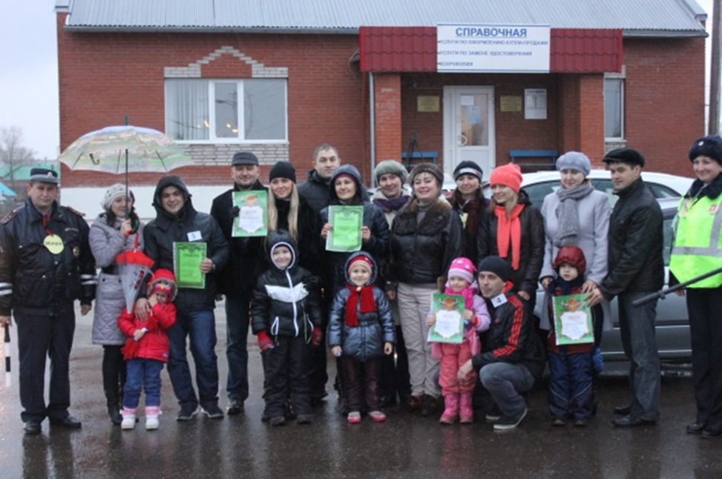

Конкурс – соревнование «За рулем – профессионал»
среди родителей – водителей на автодроме 2013г.

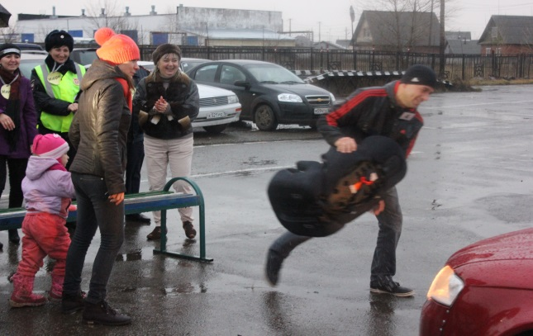

Этап конкурса «Умелый водитель»
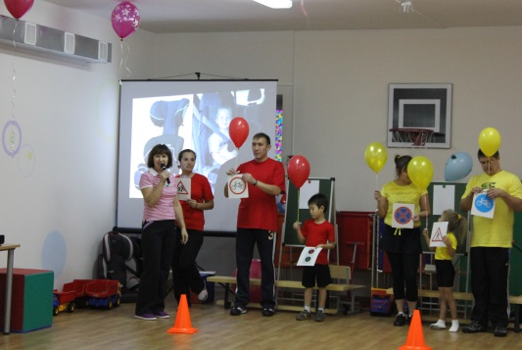

Городской конкурс «Заботливая мама»-2013г.

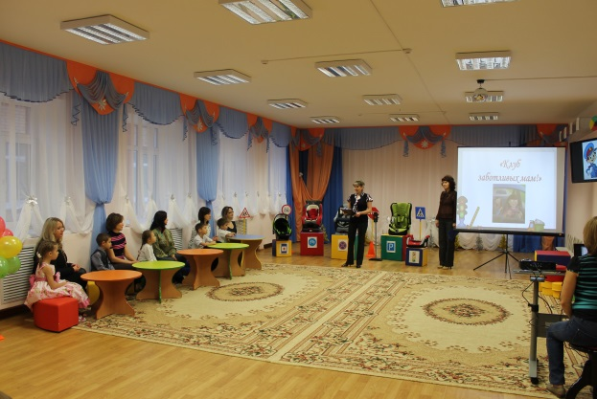

Городской конкурс «Заботливая мама»-2014г.

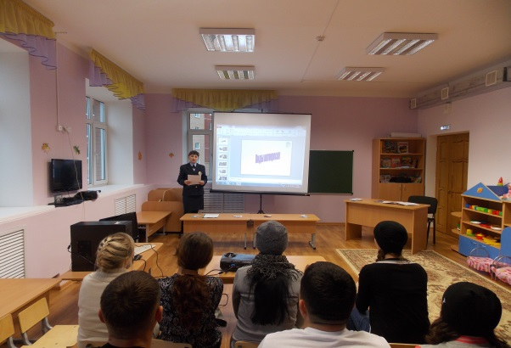

Родительское собрание с приглашением инспектора ГИБДД

Задача педагогов – максимально использовать авторитет семьи (родителей) в прочном и сознательном усвоении детьми не только правил, но и навыков безопасного поведения на улице.
Мы убедились, что такая система работы дает положительные результаты. Работа на этом не заканчивается. Каждый год к нам приходят малыши, и наша задача подготовить их к жизни в социуме, предостеречь от опасности на дорогах. Мы считаем, что это направление работы должно всегда находиться в поле пристального внимания педагогов, родителей, ГИБДД, а значит, необходим дальнейший поиск и совершенствование в организации работы по профилактике дорожно-транспортного травматизма.

2.2 Применение здоровьесберегающих технологий в ДОУ.
Юнусова Гульнара Шамильевна
старшая медсестра

Большое внимание в детском саду уделяется здоровьесберегающим технологиям, которые направлены на решение самой главной задачи дошкольного образования – сохранить, поддержать и обогатить здоровье детей. Хотя детский сад совсем еще новый, накоплен немалый опыт применения здоровьесберегающих технологий:
Физминутки как одна из составляющих здоровьесберегающих технологий в детском саду. Методики здоровьесохранения акцентируют внимание на учете правильного распределения нагрузок физического характера в связи с возрастными параметрами, профилактики перенагрузки детей. Поэтому педагоги детского сада систематически проводят небольшие перерывы между занятиями в виде определенных упражнений для глаз и рук - это так называемые физминутки для дошкольников.

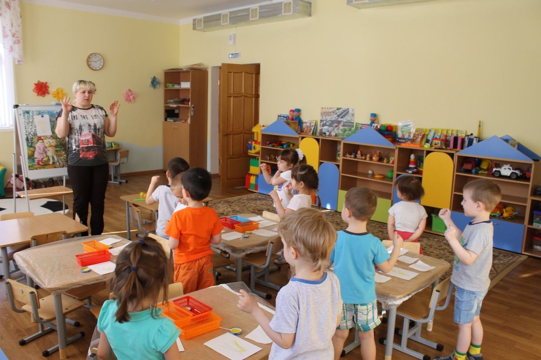

Дети во время НОД

Ортопедическая гимнастика как одна из составляющих здоровьесберегающих технологий в детском саду Большое внимание педагоги уделяют гимнастическим упражнениям, как общего характера, так и специального назначения. Одним из популярных видов является ортопедическая гимнастика, которая ориентирована на профилактику болезней опорно-двигательной системы. Такой вид гимнастики актуален сегодня в связи с частым развитием у детей младшего возраста плоскостопия.
Массаж как одна из составляющих здоровьесберегающих технологий в детском саду. Детский массаж повышает тонус мышечной системы ребенка, укрепляет опорно-двигательный аппарат, повышает подвижность и эластичность связочного аппарата, сократительную способность и пластичность мышц. При воздействии на кожу, связки и мышцы в процессе массажа, возникает ответная положительная реакция нервной системы, периферической капиллярной сети, ускоряется кровообращение и ток лимфы.

Массажный кабинет

Соляная шахта. Посещение соляной шахты является современным эффективным немедикаментозным методом оздоровления и реабилитации детей.

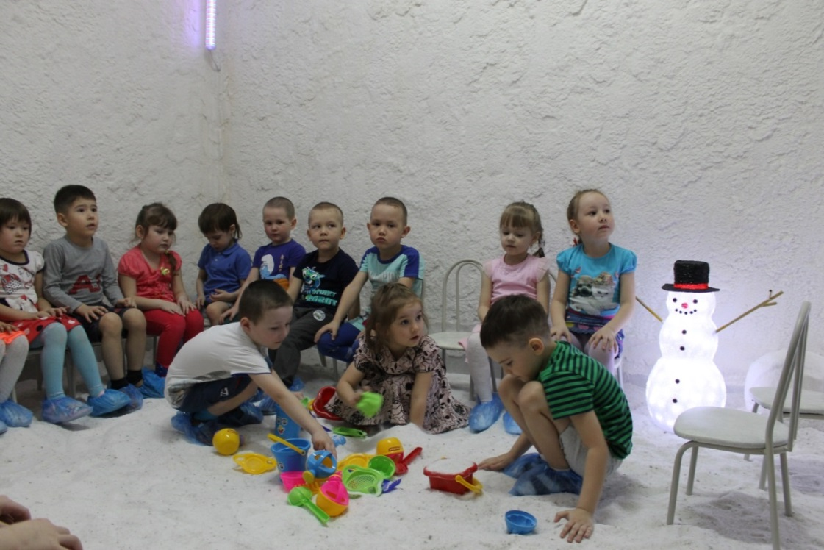
Соляная шахта
Закаливание как одна из составляющих здоровьесберегающих технологий в детском саду. Нельзя не сказать и о пользе главнейшей составляющей физического воспитания – закаливании. Эта процедура воздействует на защитные силы организма, развивает устойчивость к окружающей среде.

Закаливающие процедуры (ходьба по массажным коврикам)

Эстетическое и нравственное воспитание как одна из составляющих здоровьесберегающих технологий в детском саду Мероприятия игрового плана в детском саду происходят по группам с учетом возрастных категорий и степени подвижности детей. В детском саду акцентируется внимание не только на физическое, но и на эстетическое воспитание и здоровье. На занятиях нравственной направленности воспитанники детских садов имеют возможность посещать театры, выставки. Но ни для кого не является тайной, что основные азы нравственности ребенок получает при общении с семьей и воспитании дома.
В логопедической практике детского сада активно используются как традиционные, так нетрадиционные методы здоровьесберегающих технологий:
- артикуляционная гимнастика;
- пальчиковая гимнастика;
- гимнастика для глаз;
- Су - Джок– терапия;
- кинезиологические упражнения;
- дыхательная гимнастикаА. Н. Стрельниковой.
Благодаря использованию в логопедической практике здоровьесберегающих технологий у детей происходит:
- улучшение памяти, внимания, мышления;
- повышение способности к произвольному контролю;
- улучшение общего эмоционального состояния;
- стимулируются двигательные функции;
- снижает утомляемость;
- улучшаются пространственные представления;
- развивается дыхательный и артикуляционный аппарат;
- стимулируется речевая функция;
- улучшается соматическое состояние.
Проанализировав характеристики и последствия от применения каждой методики можно абсолютно точно сказать, что все выше оговоренные технологии выполняют оздоровительную функцию. Комплексное использование здоровьесберегающих технологий в детском саду – это гарант полноценного развития организма ребенка. 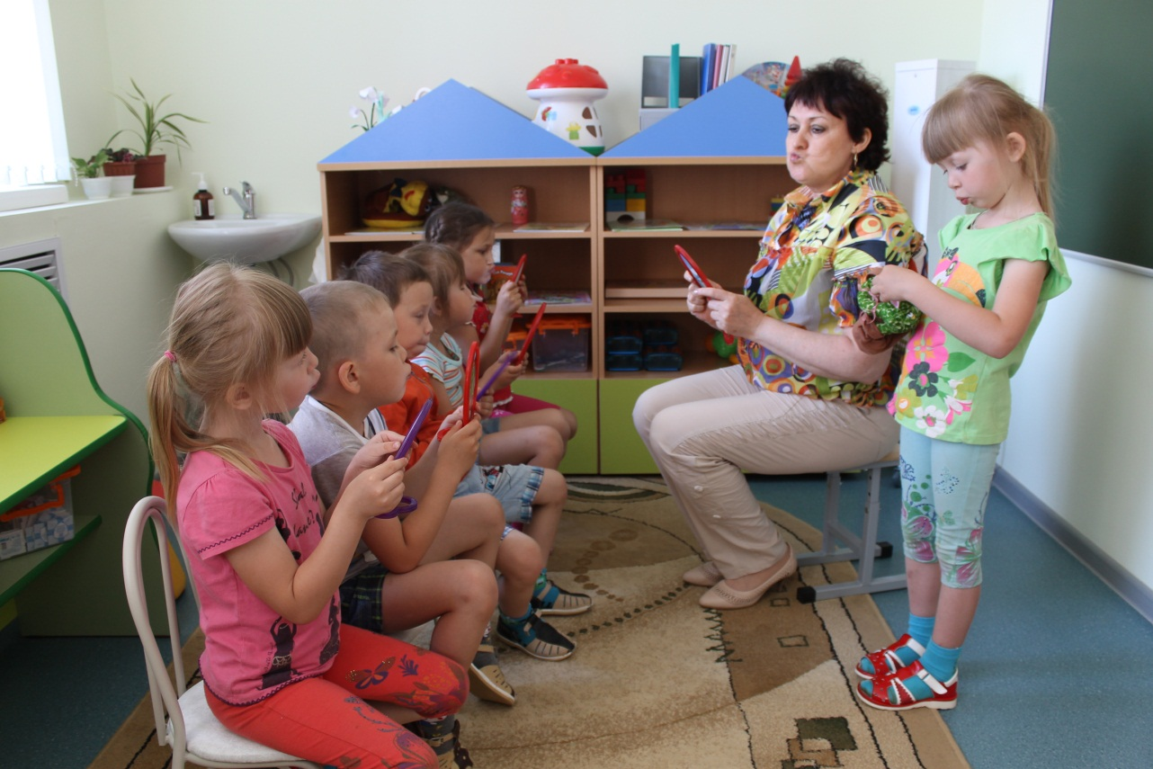
Учитель – логопед проводит артикуляционную гимнастику

2.3 Фитбол-гимнастика для дошкольников.
Репина Ирина Фирдаусовна
инструктор по физической культуре

Сегодня современное дошкольное образование живет в условиях модернизации и преобразований, направленных на повышение качества воспитательно – образовательной работы, внедрение новых педагогических технологий.
Сохранение и укрепление здоровья детей, формирование у них культуры здорового образа жизни - актуальное направление в работе во все времена.
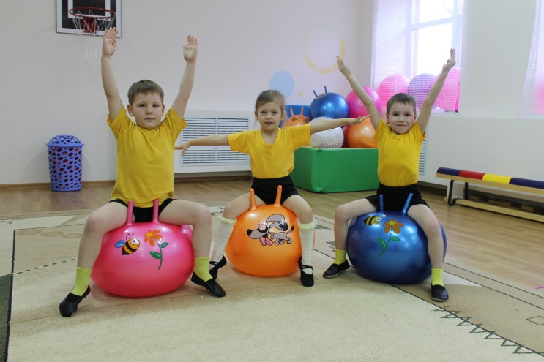

В последнее время отмечается тенденция к использованию разнообразных инновационных технологий физической культуры. Свой выбор, наш детский сад остановил на методике фитбол-гимнастики, которая была представлена в 2002 году авторами: кандидатом педагогических наук, доцентом Т.С. Овчинниковой, и кандидатом медицинских наук, доцентом А.А. Потапчук в программе «Двигательный игротренинг для дошкольников», иапробирована в течение пяти лет в детских садах города Санкт - Петербурга.
Фитбол, в переводе с английского, означает «мяч для опоры», который используется в оздоровительных целях. Данная методика заинтересовала тем, что она носит практическую и коррекционную направленность, влияет на развитие двигательных умений, координации движений, функций равновесия, а также вызывает положительные эмоции у детей. Занятия с мячом укрепляют мышцы спины и брюшного пресса, создают хороший мышечный корсет, но главное — формируют сложно и длительно вырабатываемый в обычных условиях навык правильной осанки.
Апробирование данной методики я начала в 2007 году. Прежде чем приступить к внедрению комплексов фитбол-гимнастики, было приобретено достаточное количество гимнастических мячей (фитболов).
На первых занятиях, прежде всего детям была предоставлена возможность самостоятельно поиграть с мячами.
Следующим этапом работы было обучение детей умению правильно садиться и удерживать равновесие на мяче. Этот этап проводился отдельно с каждым ребёнком, затем с подгруппой по 8-10 детей. Продолжительность занятий с фитболами постепенно увеличивалась, в зависимости от возраста, физической подготовленности и состояния здоровья детей. Элементы фитбол-гимнастики включались в разминку, в комплексы ОРУ, в подвижные игры, эстафеты, досуги и праздники. Все упражнения носили игровой характер. В конце месяца проводилось итоговое занятие, которое имело свой сюжет, например: «В некотором царстве…» "В поисках приключений", "Подводный мир", "Лесные путешественники".
В каждом возрасте занятия с использованием фитбол – мячей имеют свои особенности.
Занятия с детьми младшего дошкольного возраста не имеют строгой очерченной трехчастной формы. Это занятия-сказки. Упражнения выполняются детьми по ходу рассказывания сказки. Например, инструктор по физической культуре рассказывает сказку «Колобок», а дети выполняют соответствующие упражнения. На занятиях используются также стихи, считалки, загадки, а беседа помогает выяснить интересы детей, способствует уточнению, расширению, обобщению знаний, представлений о технике физических упражнений.
Как правило, эти занятия не имеют большой мышечной нагрузки, в них преобладает множество упражнений на развитие мелкой моторики (хватание, бросание, поглаживание предметов, разные виды ритмичных хлопков, звукоподражание, а также различные игры с развернутым речевым содержанием). При обучении физическим упражнениям на фитболах в большей мере используется показ и упражнения имитационного характера (например, действия зайчика, дети входят в образ и с большим удовольствием прыгают на фитболах). Основным видом деятельности в этом возрасте является игра. Дети получают удовольствие не от того, что научились выполнять то или иное движение, а от перевоплощения в игровой образ и от самого процесса игры. Упражнения на мячах могут проводиться в течение целого занятия, но с детьми младшего дошкольного возраста более целесообразно использовать упражнения на мячах в качестве фрагмента занятия, так например, в основной части дать комплекс общеразвивающих упражнений, а в заключительной – подвижные игры с мячом.
Движения детей старшего дошкольного возраста более координированные и точные, подконтрольны сознанию и могут регулироваться и подчиняться собственному волевому приказу. Дети становятся более настойчивы в преодолении трудностей и могут многократно повторять упражнения, работать в коллективе, выполнять все команды, организованно и дисциплинированно, они достаточно хорошо соотносят свои действия с музыкой, поэтому увеличивается количество музыкального сопровождения в серии упражнений.Дети охотно и многократно повторяя упражнения, могут следить за своей осанкой, осваивают разнообразные виды движений. В старшем возрасте главной задачей становится - обучение технически правильному выполнению общеразвивающих упражнений и развития двигательной координации. В этом возрасте больше внимания уделяется игровым упражнениям разминочной части, которая включает задания на развитие внимания, восприятия, самоконтроля и саморегуляции. После сильного возбуждения в основной части, с ее повышенной двигательной активностью в этом возрасте особенно необходима заключительная релаксационная часть. Обучение приемам релаксации помогает детям в дальнейшем самостоятельно регулировать свое психоэмоциональное состояние, процессы возбуждения и торможения. Все большее значение приобретают коммуникативные, командные игры с элементами спорта, соревнований. В старшем возрасте с расширением двигательного опыта детей увеличивается роль словесных приемов (объяснения, команды и др.) без сопровождения показом. Показ применяется, когда детей знакомлю с новыми движениями, которые демонстрирую несколько раз. Прием подражания действиям животных или явлениям природы. Зрительные ориентиры помогают детям уточнить направления движения и разнообразить занятие. Зрительные ориентиры используют обычно после того, как у детей уже создано общее представление о разучиваемых движениях. Звуковые ориентиры применяются для освоения ритма и регулирования темпа движений на фитболе, а также как сигнал для начала и окончания действия, для эмоционального подъема. В качестве звуковых ориентиров используются музыкальное сопровождение на фортепиано или аудиозапись, удары в бубен, хлопки в ладоши и пр. Индивидуальная помощь при обучении физическим упражнениям используется для уточнения посадки на фитболе, для создания правильных мышечных ощущений, создания уверенности, успеха. Многие физические упражнения имеют условные названия, которые помогают освоить движение на фитболе, отражают характер движения, например: «Боксер», «Перекат», «Паровоз» и т. д.
В процессе проведения подвижных игр и коррекционных упражнений инструктор добивается тренировки навыков удержания головы и туловища в правильном положении, правильной ходьбы. Выработке правильной осанки помогают игры на координацию движений, равновесия. Игры чередуются с дыхательными упражнениями. Повышению эффективности занятий, созданию эмоционального подъёма, чувства радости и удовольствия, способствовало сочетание фитбол - гимнастики с музыкой, проговариванием стихов в ритм движений и пения в такт любимой мелодии
С целью закрепления упражнений на фитболе, в нашем детском саду созданы все необходимые условия. Безусловно, родители активно включены в образовательный процесс, и для них, подбираются комплексы фитбол - гимнастики для занятий в домашних условиях. Родители в течение учебного года приглашаются на Дни открытых дверей, тренинги, на занятия, консультации по данной проблеме. В течение года также оформляются памятки-рекомендации с консультациям по интересующим вопросам Практическая работа по применению фитбол-гимнастики в нашем детском саду позволяет сделать вывод, что высокая эффективность занятий может быть достигнута только при условии четко организованной системы работы, которая включает в себя взаимодействие всех направлений: работа с детьми, родителями, воспитателями, сотрудничество с другими специалистами. Безусловно, фитбол-гимнастика оказывает широкий спектр оздоровительного воздействия на детский организм:
- происходит укрепление опорно-двигательного аппарата;совершенствуются сердечно-сосудистая и дыхательная системы;
- развиваются физические качества ребенка, повышается работоспособность, понижается утомляемость;
- способствует развитию творчества, детской фантазии и эмоционально раскрепощает детей. Таким образом, фитбол-гимнастика, являющаяся на данный момент инновационным направлением в физического воспитании и оздоровлении детей, сочетает в себе все необходимые компоненты для гармоничного развития ребенка.Если даже в каком-то дошкольном учреждении нет фитболов, то мой совет приобрести и вы не пожалеете, ваши занятия с детьми станут интересными, занимательными и самое главное подарят радость и хорошее настроение детям.

III. Взаимодействие с социальными партнерами.
Сафиуллина Альфия Ильфировна
воспитатель

Наше дошкольное образовательное учреждение, как и любое другое, является открытой социальной системой, способной реагировать на изменения внутренней и внешней среды. В реализации образовательной программы детского сада участвуют общеобразовательные организации, медицинские, культурные, физкультурно-спортивные и иные организации, обладающие ресурсами, необходимыми для осуществления различных видов учебной деятельности, предусмотренных соответствующей образовательной программой.
1. Детский сад сотрудничает со Станцией юных натуралистов. Такое сотрудничество позволяет формировать у детей дошкольного возраста экологическую культуру.На занятия к ребятишкам приходят внимательные педагоги, которые в интересной и занимательной форме рассказывают об экологии нашего края, формируют у детей бережное, заботливое отношение к природе. Регулярно проводятся масштабные мероприятия: конкурсы, выставки, в которых участвуют воспитанники и педагоги нашего детского сада. Мы считаем, что наилучшим условием формирования в дошкольном возрасте познавательной активности являются специальная организация наблюдений и экспериментовс целенаправленным руководством со стороны педагога. Для этого созданы условия не только в группах детского сада, но и на его территории.
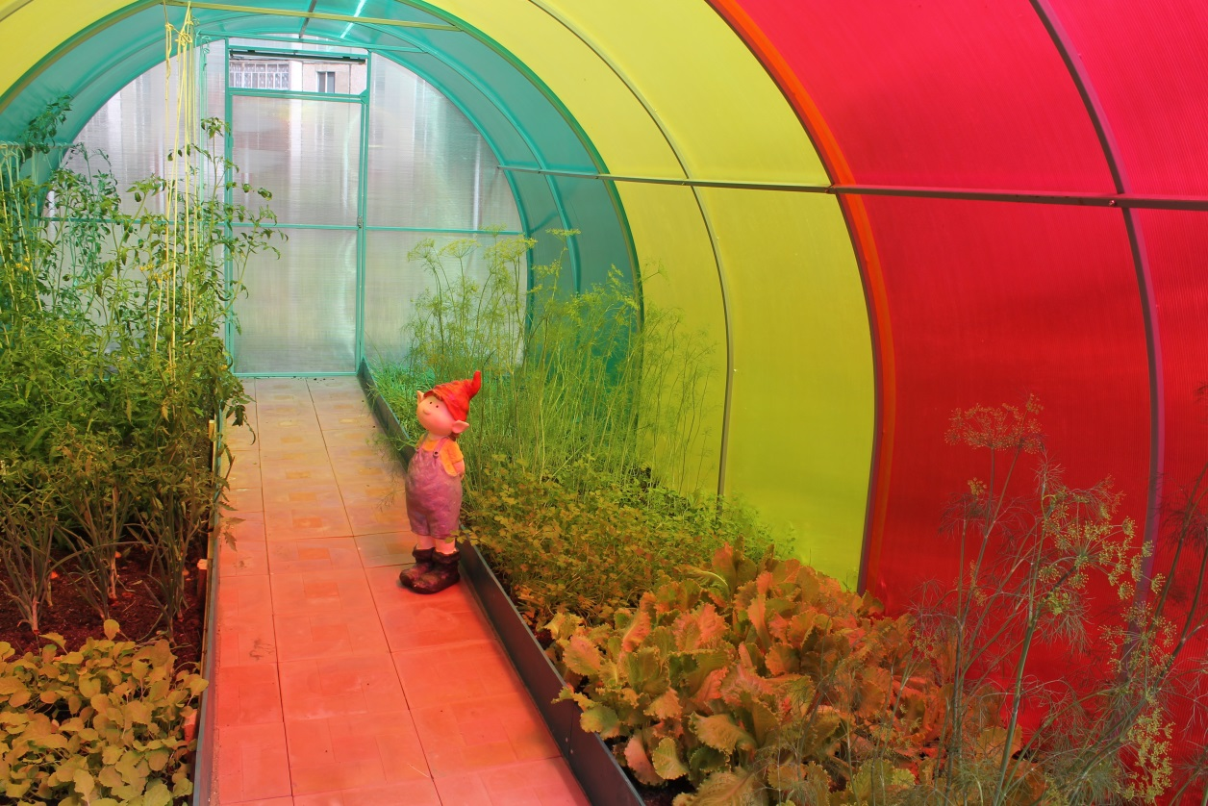
Опытно – экспериментальная деятельность в ДОУ
(Теплица)
2. Современные дети предпочитают проводить свободное время за просмотром телепередач и компьютерными играми в ущерб чтению книг. В век информационных технологий, стремительного развития всемирной информационной сети ни в коей мере не должно умаляться значение книги, ее глубокого и вдумчивого чтения. Важной задачей современного общества является создание и поддержание такого образовательного пространства, которое соответствует лучшим культурным традициям страны и базовым жизненным ценностям народа, а также способствует развитию и становлению всесторонне развитой личности, формированию у подрастающего поколения духовного и нравственного начал. Ощутимую помощь в этом оказывает взаимодействие детского сада и городской центральной библиотеки.

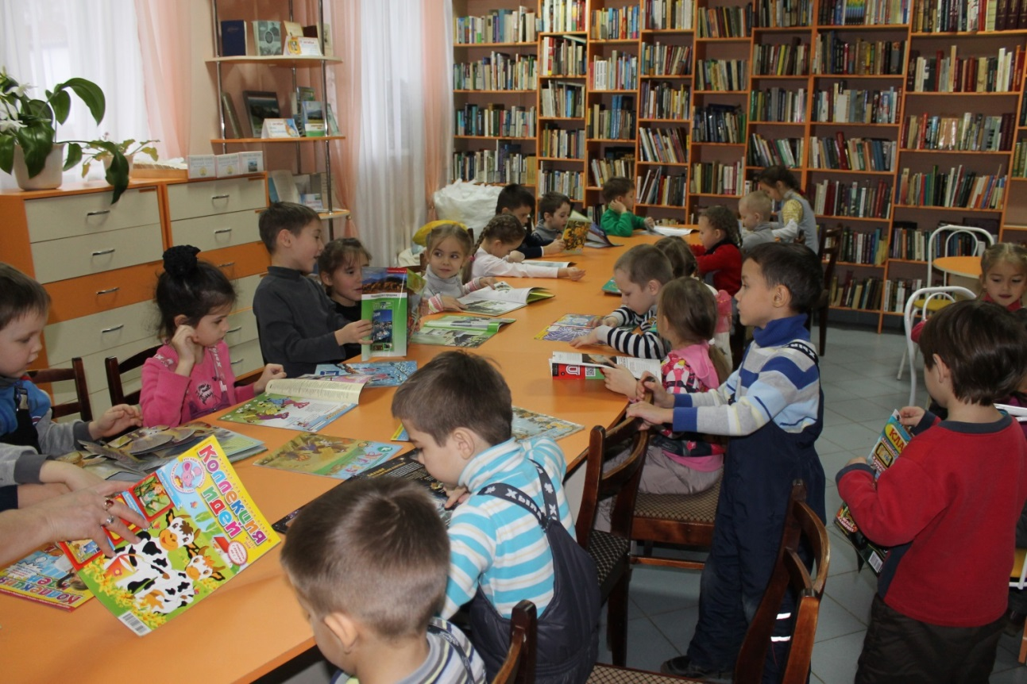

Посещение Центральной городской библиотеки

3. Механизмом повышения профессиональной компетентности педагогов детского сада является сетевое взаимодействие сдетскими садами. Педагоги, вовлеченные в сетевое взаимодействие, не только накапливают опыт работыпо интересующей их проблеме в сфере дошкольного воспитания, но транслируют свою работу в социальное пространство, расширяют сферу взаимодействия с педагогами.

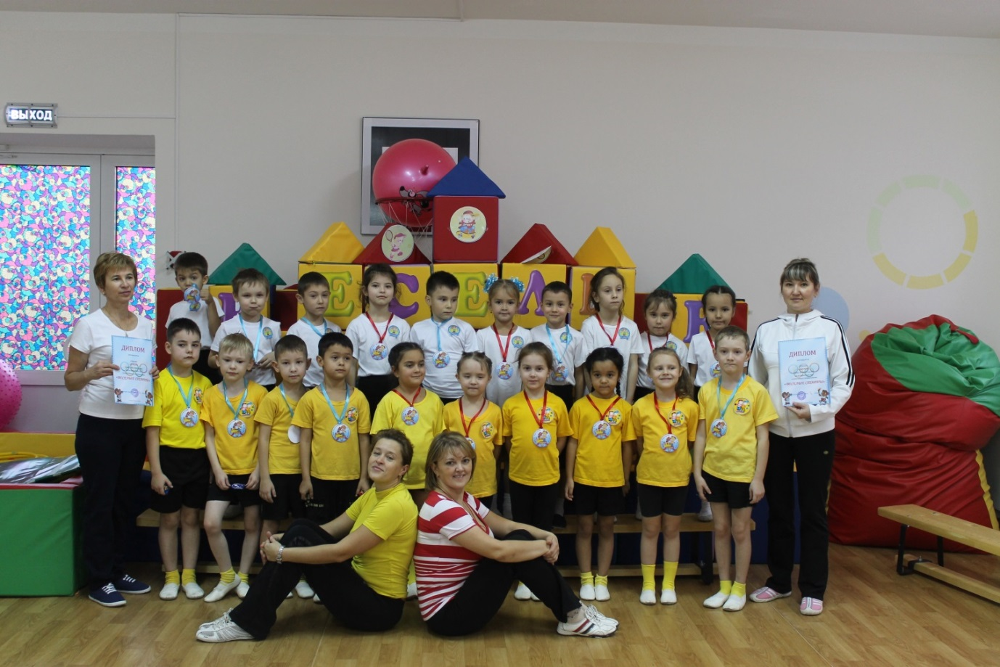

«Веселые старты » с МАДОУ д/с № 25

4. Школа и детский сад – два смежных звена в системе образования. Социальным партнером по преемственности детского сада и школы является МОБУ Гимназия № 1. Организация работы этой работы ведется по следующим направлениям:
- организационно-методическое обеспечение;
- работа с детьми;
- работа с родителями.
Такой подход реализации единой линии развития ребенка на этапах дошкольного и начального школьного образования может придать педагогическому процессу целостный, последовательный и перспективный характер. Две ступени образования действуют не изолированно друг от друга, а в тесной взаимосвязи, что позволяет школе опираться на развитие ребенка, получаемое в дошкольном учреждении.

5. По ФГОС ДО социальное партнерство ДОУ и семьи является основой развития личности ребенка. Педагогический коллектив детского сада в первую очередь стремится выстроить партнёрские, субъект – субъектные отношения с семьями воспитанников, всецело обеспечить вовлечённость родителей в воспитательно-образовательный процесс. Семья сама является главным социальным институтом, первичным пространством, в котором происходит социализация ребёнка – дошкольника.

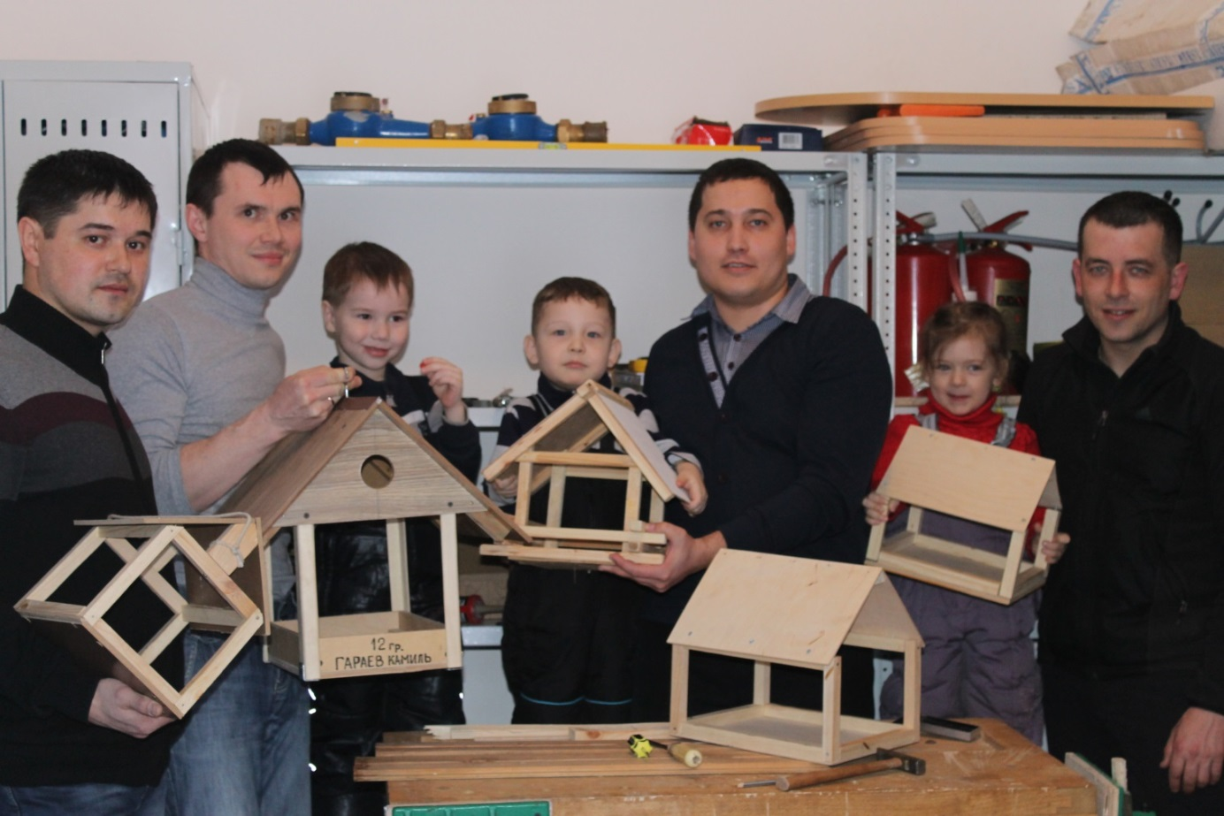
Папы участвуют в акции «Кормушка»

3.1 Организация работы с родителями в современном ДОУ.
Рамазанова Рузиля Рафаильевна
воспитатель

В условиях, когда большинство семей озабочено решением проблем экономического, а порой физического выживания, усилилась тенденция самоустранения многих родителей от решения вопросов воспитания и личностного развития ребёнка. Родители, не владея в достаточной мере знанием возрастных и индивидуальных особенностей развития ребёнка, порой осуществляют воспитание вслепую, интуитивно. Всё это, как правило, не приносит позитивных результатов.
В статье 18 Закона РФ «Об образовании» говорится: «Родители являются первыми педагогами. Они обязаны заложить первые основы физического, нравственного и интеллектуального развития личности ребенка в раннем возрасте». Семья и детский сад – два общественных института, которые стоят у истоков нашего будущего, но зачастую не всегда им хватает взаимопонимания, такта, терпения, чтобы услышать и понять друг друга. Непонимание между семьёй и детским садом всей тяжестью ложится на ребенка. Не секрет, что многие родители интересуются только питанием ребенка, считают, что детский сад – место, где только присматривают за детьми, пока родители на работе. И мы, педагоги, очень часто испытываем большие трудности в общении с родителями по этой причине.
Как изменить эту ситуацию? Как заинтересовать родителей в совместной работе?
Как сделать родителей участниками воспитательного процесса?
Чтобы ответить на этот вопрос, я начала работать над проблемой взаимодействия детского сада и семьи по теме «Организация работы с родителями в современном ДОУ». В подтверждение проблемы вовлечения родителей в совместную деятельность в свет вышел ФГОС дошкольного образования, в котором прописан один из принципов – Сотрудничество организации с семьей. Работу по вовлечению родителей в совместную деятельность ДОУ я начала вести по четырем направлениям.
Информационно – аналитическое направление.
С целью изучения семьи, выяснения образовательных потребностей родителей, установления контакта с её членами, для согласования воспитательных воздействий на ребенка я начала работу с анкетирования «Сотрудничество детского сада и семьи». На основе собранных данных я проанализировала особенности структуры родственных связей каждого ребенка, специфику семьи и семейного воспитания дошкольника, выработала тактику своего общения с каждым родителем. Это помогло мне лучше ориентироваться в педагогических потребностях каждой семьи, учесть ее индивидуальные особенности.
Я разработала для себя критерий, который назвала «включенностью» родителей в образовательный процесс. Сначала этот критерий отражал количественные показатели присутствия родителей на групповых мероприятиях. Позднее я выделила для себя качественные показатели: инициативность, ответственность, отношение родителей к продуктам совместной деятельности детей и взрослых. Такой анализ позволил выделить три группы родителей.
• Родители – лидеры, которые умеют и с удовольствием участвуют в воспитательно-образовательном процессе, видят ценность любой работы детского учреждения;
• Родители – исполнители, которые принимают участие при условии значимой мотивации;
• Родители – критические наблюдатели.
Изменение восприятия родителей как участников образовательного процесса привело к изменению понимания типов семей:
• активные участники педагогического процесса, заинтересованные в успешности своих детей;
• заинтересованные, но желающие решить проблемы с помощью специалистов;
• равнодушные, живущие по принципу «меня воспитывали так же».
В результате у меня появилась возможность дифференцированного подхода к родителям во время проведения совместных мероприятий.
Познавательное направление
Познавательное направление – это обогащение родителей знаниями в вопросах воспитания детей дошкольного возраста. Большую помощь в этом оказывает совместная работа специалистов ДОУ в работе с семьей: логопеда, инструктора по физической культуре, музыкального руководителя. Для реализации образовательной программы они обеспечивают педагогическое сопровождение семьи на всех этапах дошкольного детства, делают родителей действительно равноответственными участниками образовательного процесса.
Исходя из общих целей учреждения работы с семьей, я сформулировала свои цели:
1. Создание условий для благоприятного климата взаимодействия с родителями.
2. Установление доверительных и партнерских отношений с родителями.
3. Вовлечение семьи в единое образовательное пространство.
Для скоординированной работы детского сада и родителей я поставила перед собой необходимость решить следующие задачи:
1. Активизировать и обогащать воспитательные умения родителей.
2. Работать в тесном контакте с семьями своих воспитанников.
В результате были проведены различные совместные мероприятия: посещение семей воспитанников на дому, общие и групповые родительские собрания, совместные экскурсии, тренинги, беседы, а так же использовались новые инновационные формы работы.
Наглядно – информационное направление.
Наглядно-информационное направление включает в себя: различные папки-передвижки, семейные и групповые альбомы, семейные вернисажи, фотовыставки, видеоролики, презентации и др. Например, такие как «Наша дружная семейка», «Моя бабушка – лучше всех», «Семья – здоровый образ жизни» и т.д. Данное направление дает возможность донести до родителей любую информацию в доступной форме, в тактичной форме напомнить о родительских обязанностях и ответственности.
Досуговое направление.
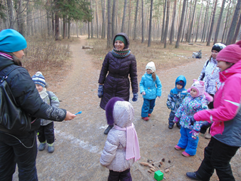
Досуговое направление в работе с родителями оказалось самым привлекательным, востребованным, полезным, но и самым трудным в организации. Это объясняется тем, что любое совместное мероприятие позволяет родителям увидеть изнутри проблемы своего ребенка, трудности во взаимоотношениях; апробировать разные подходы; посмотреть, как это делают

Спортивный досуг в лесу

другие, то есть приобрести опыт взаимодействия не только со своим ребенком, но и с родительской общественностью в целом. Совместно с родителями были проведены: праздники «День Матери», «А ну-ка бабушки», «День рождения», «Лучшая семья моя»; развлечения «Семейные посиделки», «День смеха», «Все профессии нужны, все профессии важны» (встречи с интересными людьми); спортивные досуги «Семья – здоровый образ жизни», «День Взросления»; вернисаж «В мире чувств и эмоций», «Наши дочки и сыночки»; совместные проекты «Моя родословная», «Моя семья»; выпуск семейных газет «Я с бабушкой своею», «Отдыхаем всей семьей», «Чудо – чадо»; выставки семейных коллекций, реликвий «Из бабушкиного сундучка», «Вот так наряд»; спектакли «Теремок», «Волк и семеро козлят»; совместные походы «В мир прекрасного»; экскурсии «Мы – друзья природы», «Защитим свою природу».
Сценарии праздников и развлечений были разработаны совместно с родителями. Проведенная работа позволила повысить психолого-педагогическую компетентность родителей в вопросах детско-родительских отношений.

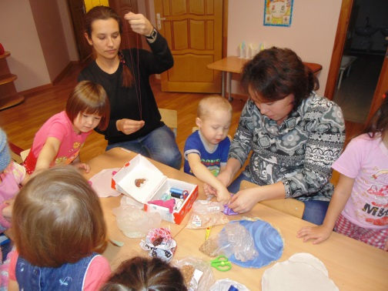
Мастер – класс «Кукла – крупеничка»

В.А. Сухомлинский сказал: «Дети – это счастье, созданное нашим трудом. Занятия, встречи с детьми, конечно, требуют душевных сил, времени, труда. Но, ведь и мы счастливы тогда, когда счастливы наши дети, когда их глаза наполнены радостью».
В современных условиях детского сада трудно обойтись без поддержки родителей. Многое в группе сделано руками пап и мам наших детей. Доверительные отношения устанавливались постепенно, в совместной деятельности родителей с воспитателем. На таких мероприятиях, как «Дни добрых дел» – ремонт игрушек, помощь в создании предметно-развивающей среды в группе, налаживалась атмосфера мира и теплых взаимоотношений между мной, детьми и родителями. Воспитание и развитие ребенка невозможно без участия родителей. Чтобы они стали помощниками педагога, творчески развивались вместе с детьми, необходимо убедить их в том, что они способны на это, что нет увлекательнее и благороднее дела, чем учиться понимать своего ребенка, а поняв его, помогать во всем, быть терпеливыми и деликатными и тогда все получится.
На сегодняшний день можно сказать, что у меня сложилась определенная система в работе с родителями. Использование разнообразных форм работы дало определенные результаты: родители из «зрителей» и «наблюдателей» стали активными участниками встреч и помощниками воспитателя, создана атмосфера взаимоуважения.
Взаимодействие родителей и детского сада редко возникает сразу. Это длительный процесс, долгий и кропотливый труд, требующий терпеливого, неуклонного следования выбранной цели. Я не останавливаюсь на достигнутом, продолжаю искать новые пути сотрудничества с родителями. У нас одна цель – воспитывать будущих созидателей жизни. Хочется верить, что наши дети, когда вырастут, будут любить и оберегать своих близких, природу.
Хотелось бы сказать об одном важном моменте в работы с родителями. Каждый человек, сделав какую-нибудь работу, нуждается в оценке своего труда. В этом нуждаются и наши родители. «Похвала полезна хотя бы потому, что укрепляет нас в доброжелательных измерениях», – писал Ф. Ларошфуко. Думаю, что это актуально всегда и везде. Я всегда делаю это при любом удобном случае, и родители платят мне тем же.

IV. Из опыта работы педагогов.
4.1 Роль речевых игр и упражнений для дошкольников.
Мубаракшина Гульнара Щаягзамовна
учитель-логопед

Речь ребенка развивается под влиянием речи взрослых и в значительной мере зависит от достаточной речевой практики, нормального социального и речевого окружения, от воспитания и обучения, которые начинаются с первых дней его жизни (Л.С. Выготский, А.В. Запорожец, М.И. Лисина, А.А. Люблинская, В.И. Мухина, Д.Б. Эльконин и др.).
Задачи воспитателя – стимулировать содержательное, продуктивное общение ребенка со взрослыми и другими детьми в различных видах деятельности. Организация ситуаций, вызывающих потребность речевого взаимодействия в игре, труде, продуктивной, бытовой деятельностях в процессе обучения является профессиональной обязанностью каждого воспитателя в детского сада. Овладение культурой, демократическим стилем общения, при котором собеседники взаимодействуют как равные партнеры, во многом определяет успех работы.
Для младшего дошкольника наиболее эффективным является индивидуальное общение ребенка со взрослым на основе совместной деятельности. Например, совместное составление рассказа на тему, предложенную ребенком с одновременным элементарным рисованием сюжета: действий, персонажей, предметов. В такой ситуации ребенок чувствует себя равноправным партнером: он может в любой момент включится как в рассказывание, так и в рисование. Очень важно стимулировать детей к комментированию (сопровождение речи) своих действий в предметной деятельности и постепенно упражнять в умении планировать свою деятельность (проговаривать вслух последующие действия). На прогулке, в группе, во время одевания, умывания, в игре взрослый использует любую возможность правильно и четко назвать предмет, части предмета, охарактеризовать его признаки, качества, действия с ним. При этом необходимо четко формулировать задания в правильной грамматической форме, без лишних слов и дополнительных объяснений, точно ставить вопросы, особенно четко называть движения. Например: «Наклонитесь», «Положите», «Повернитесь», «Похлопайте» и т.д.
С детьми 5-7 лет воспитатель является активным участником и организатором общения: разъясняет правила и содержание игры, называет и объясняет смысл новых слов; предлагает ребенку рассказать о своих новостях другим детям, спрашивает, нет ли затруднений у ребенка. Он предоставляет ребенку возможность рассказать об увиденном на прогулке, по дороге в детский сад. Используя вопросы, побуждения, наблюдения воспитатель активно откликается на проявление словотворчества, игры ребенка со словом. В беседе с ребенком педагог обращает внимание на содержание и форму сообщения, исправляет в случае необходимости грамматические ошибки (неправильное согласование существительных с прилагательным и глаголом, изменение слов по числам и падежам); проводит речевые упражнения на словообразование и словоизменение. Педагог поощряет доброжелательные и разнообразные формы речевого поведения ребенка со взрослыми и детьми, оценивая его высказывания.
Динамика речевого развития ребенка во многом зависит от умения педагога связывать воедино работу в повседневной жизни и на занятии. Время занятия не всегда позволяет сформировать прочные речевые умения у каждого ребенка, да и уровень речевого развития у детей одного возраста может значительно отличаться. Поэтому в повседневной жизни работа, начатая на занятии, должна продолжаться в специальных речевых играх и упражнениях. Так, в младшем дошкольном возрасте в утренние или вечерние часы педагог может проводить упражнения (индивидуально или с подгруппой детей) с целью развития речевого слухового аппарата (произнесение гласных и согласных звуков), звукоподражательные игры и упражнения, направленные на развитие фонетической стороны речи «Угадай», «Кто назвал?», «Кто, как кричит?», «Эхо», «Подуй на снежинку» и др. Кроме того, в свободное от занятий время можно индивидуально позаниматься с ребенком, развивая ту сторону речи, которая вызывает у ребенка затруднения.
Наиболее характерным для старшего дошкольного возраста является активное освоение ребенком речевых конструкций разного типа. Ребенок осваивает форму монолога. Параллельно с развитием связной речи происходит совершенствование грамматического строя, освоение смысловой стороны слова. В совершенствовании навыков построения высказываний важную роль играет целенаправленное обучение, которое может осуществляться в игровой форме. Игровую форму обучения могут придавать специально организованная игровая ситуация, включение задания «рассказать» в сюжетно-ролевые игры типа «Фотовыставка», «Магазин», «Киоск открыток». «Музей посуды», «Экскурсия по городу», «Почтальон принес открытку (посылку)» и др. В играх используются такие приемы: вопрос (проблемные вопросы почему?, когда?, а что если?...), распространением взрослым высказывания ребенка, обобщением взрослым начала фразы, образец по аналогии (педагог рассказывает по одной игрушке или картинке, а ребенок – по другой). Коммуникативную мотивацию задает предложение педагога рассказать о чем-либо игрушке: Петрушке, Утенку, Кряку, Кукле. Совершенствованию синтаксической стороне речи способствуют игры-инсценировки и игры-драматизации по мотивам сказок и литературных произведений. Обогащению речи сложными синтаксическими конструкциями способствует «ситуация письменной речи», при которой ребенок диктует свое сочинение, а взрослый записывает. Этот прием можно использовать при изготовлении детских книжек, альбома детского творчества, при переписке. Навыки согласования подлежащего и сказуемого ребенок может приобретать с помощью такого упражнения. Педагог спрашивает: «Можно сказать: малыш веселый? А о ком или о чем еще можно сказать веселый? (день, праздник, мальчик, папа, Буратино). О ком или о чем можно сказать веселая? (песня, история, девочка, мама)».
Упражнения на постановку логического ударения является многократное произнесение скороговорки «заржавел железный замок» со сменой логического ударения. Для этого ребенку предлагают: Скажи так, чтобы было понятно, какой замок…» и т.д.
Для грамматических игр и упражнений используют уже знакомые детям сюжеты: «Чего не стало?», «Что изменилось?», «Чего не хватает Мише, чтобы
пойти на прогулку?», «Вы хотите – мы хотим». Словарь в этих играх расширяется. Отбираются слова с непродуктивными формами словоизменения.
В играх с детьми полезно создавать ситуации, стимулирующие поисковую активность в сфере словообразования. С детьми можно также проводить игры и упражнения на образование названия лиц по профессии, по роду деятельности.
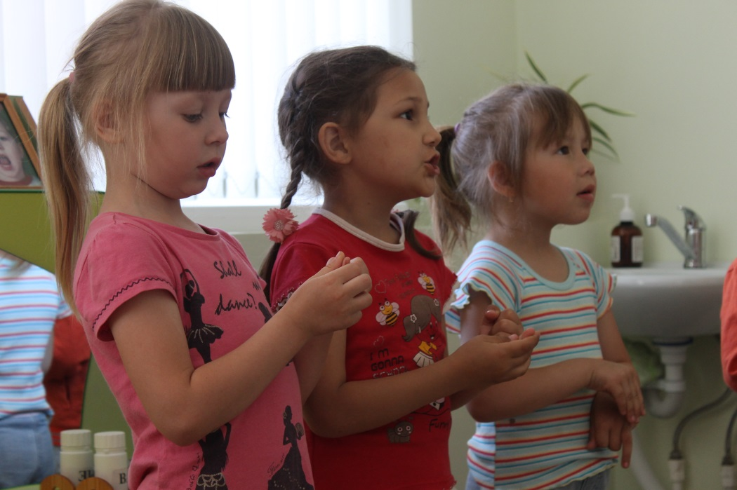
При организации речевых игр и упражнений можно руководствоваться, например, такими рекомендациями:
• игры не должны быть длительными по времени (5-10-15 минут);
• они должны проводиться в неторопливом темпе, чтобы ребёнок имел возможность понять задание, осознанно исправить возможную ошибку;
• игра должна быть живой, интересной, заманчивой для ребёнка;
• в игре необходимо добиваться активного речевого участия всех детей, при этом по возможности использовать и двигательную активность;
• в игре следует развивать у детей чувство контроля за чужой и своей речью и стремление правильно и достаточно быстро выполнять речевое задания, поощрять детскую инициативу.
В течение всего дня педагогу следует быть более внимательным как к своей речи, так и к речи детей. Необходимо учить детей говорить спокойно, без крика, отвечать по одному, не перебивать говорящего, быть сдержанным, уметь терпеливо выслушивать других. Дети должны чаще слышать и использовать в своей речи общепринятые выражения «Доброе утро!», «Благодарю», «Извините», «Будьте добры…», «Не могли бы вы». Следует учить детей деликатности в общении: «Мне кажется», «Я думаю». «Наверное, можно было бы сказать об этом по другому…» и т.п.

4.2 Информационные технологии в работе
музыкального руководителя.
Майшарипова Гюзель Рафавилевна
музыкальный руководитель

Сегодня, без новых информационных технологий уже невозможно представить современное образование. Использование информационно-коммуникационных технологий (ИКТ) в детском саду - это не влияние моды, а необходимость, диктуемая сегодняшним уровнем развития образования. Педагог, который работает, используя мультимедиа проектор, компьютер, имеет выход в Интернет, обладает качественным преимуществом в работе по любому виду деятельности в ДОУ, в том числе, и по музыкальному воспитанию.
Чтобы успешно внедрять новые технологии в свою работу, необходимо, в первую очередь, самому музыкальному руководителю в совершенстве владеть ими. Кроме того, в детском саду должна быть создана информационно-образовательная среда, которая включает в себя компьютеры, принтеры, цифровую фото- и видеоаппаратуру, проекторы с экраном, ноутбуки, электронное пианино, интерактивную доску. В МДОБУ детский сад № 43 города Нефтекамска такая среда создана в полной мере.
Применение ИКТ в образовательной области «Музыка» раскрывает большие возможности. Красочные познавательные презентации, видеофильмы, мультимедийные пособия помогают разнообразить процесс знакомства детей с музыкальным искусством, сделать встречу с музыкой более яркой, интересной. К сожалению, пока нет специальной программы и методических пособий, которые помогут педагогу-музыканту в дошкольном учреждении грамотно и эффективно использовать информационно-коммуникационные технологии, поэтому приходится самостоятельно осваивать этот новый вид деятельности.
В современных условиях появилась возможность участвовать в различных профессиональных конкурсах в сети интернет. Участие в таких конкурсах способствует повышению уровня педагогической компетентности каждого педагога, в том числе и музыкального руководителя. Умение работать в разных форматах (видео, фото, текстовыми документами, мультимедийными презентациями, пополняет личный опыт педагога в области использования ИКТ). Несомненно, большое влияние на повышение компетентности оказывает прохождение курсов ИКТ.
Использование готовых интернет-ресурсов оказывает большую помощь музыкальному руководителю в образовательном процессе. Например, быстрый поиск фото, аудио, видео – материалов, новых сценариев, стихов, песен, танцев облегчает подготовку к занятиям, утренникам. Активное использование электронной почты даёт возможность общаться с коллегами и делиться друг с другом методическими наработками, фотографиями.
В своей работе я использую мультимедийные презентации на занятиях, праздниках и развлечениях, родительских собраниях, днях открытых дверей для родителей и методических мероприятиях в ДОУ. Ведение документации в электронном виде значительно облегчает и сокращает время на её подготовку и написание. Участие в вебинарах и интернет-конференциях позволяет узнавать и применять в своей работе самые последние новинки в образовании.
Использование ИКТ позволяет сделать воспитательно-образовательный процесс разнообразным и интересным для детей. На занятиях я использую видео-клипы, картинки, иллюстрации, музыкально-дидактические игры, презентации, фото и видео-ролики для знакомства с разными видами искусства, музыкальными инструментами и спецификой их звучания. Данные методы и приёмы ведут к активизации детской деятельности на музыкальных занятиях. При проведении праздников и развлечений мультимедийное сопровождение создает эффект реальности происходящего. Например, на осеннем празднике можно проецировать картины осеннего леса, а зимой - снежный пейзаж. В мероприятиях, посвященных Великой Отечественной войне, Дню космонавтики, 23 февраля использование тематических информационных пособий с просмотром детьми на экране военной техники, разновидностей войск, военных парадов, салютов и т. д., активизируют воспитательно-образовательный процесс. Такая организация детской деятельности вызывает у воспитанников живой интерес к изучаемому материалу.

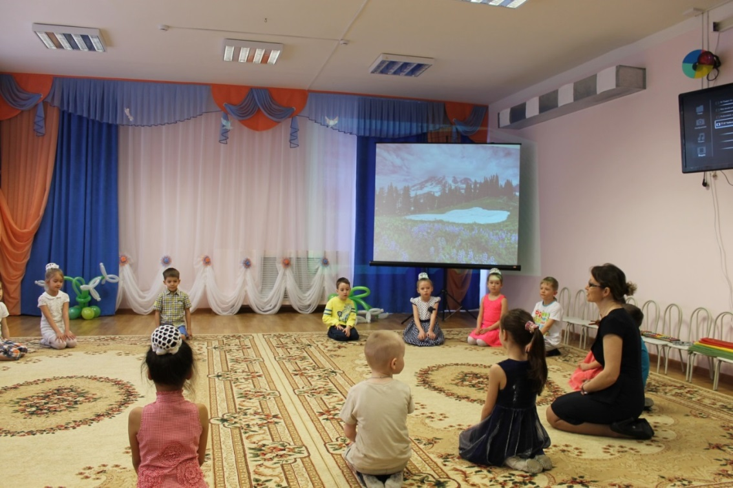

Использование ИКТ на занятиях музыки

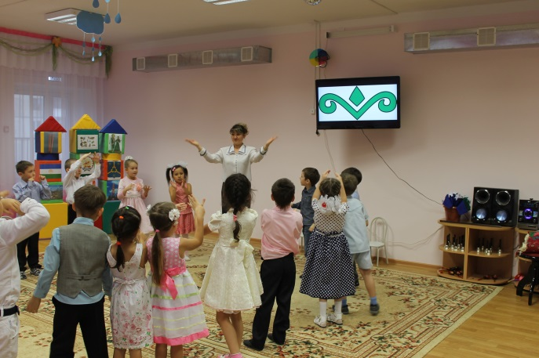
День Республики 2014г.

Работая в контакте с педагогами, я делюсь своим накопленным материалом для занятий, например, для музыкального сопровождения образовательного процесса, бодрящей гимнастики, физкультминуток. Оказываю помощь в пополнении музыкальных уголков в группах музыкально-дидактическими играми, папками-передвижками и материалом для родительских уголков, аудио и видеосказками для свободной деятельности детей. Совместное с воспитателями проведение интегрированных занятий с использованием ИКТ ведёт к плодотворному сотрудничеству музыкального руководителя и воспитателя.
Использование информационных технологий позволит сделать процесс познания и развития ребёнка достаточно эффективным, откроет новые возможности музыкального образования не только для самого ребёнка, но и для педагога.
При этом, конечно же, не стоит забывать, что в деле музыкального воспитания важнейшей остаётся роль музыкального руководителя, которого не сможет заменить ни один компьютер.

V. Памятные даты
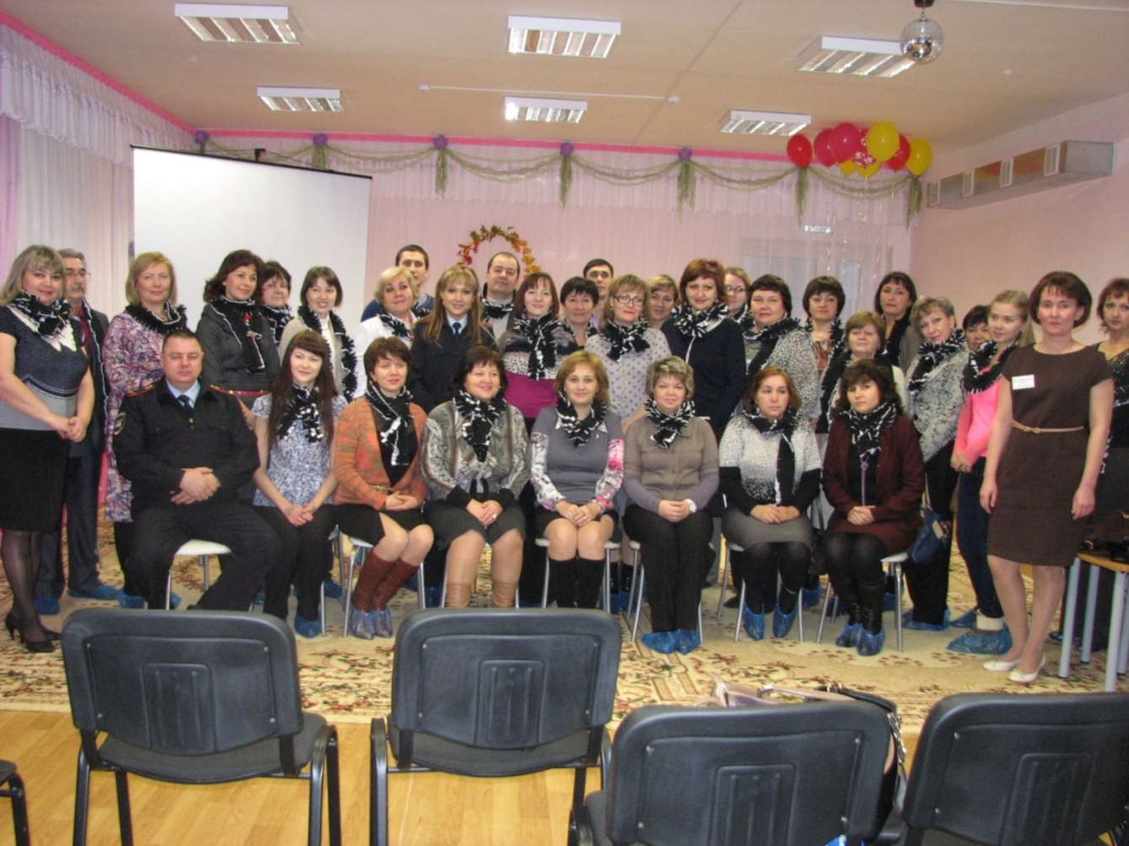

Республиканский семинар «Межведомственное взаимодействие общеобразовательных учреждений и Госавтоинспекции, как условие повышения эффективности работы по профилактике детского дорожно – транспортного травматизма на дорогах»

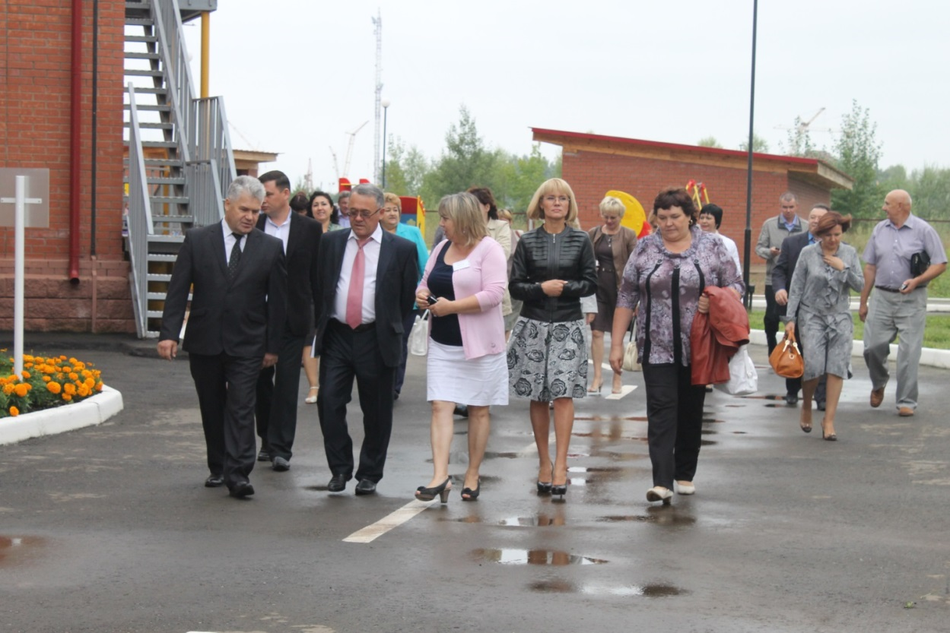

Совещание руководителей ДОУ и средних школ на базе
МДОБУ детский сад № 43 (август 2014г.)

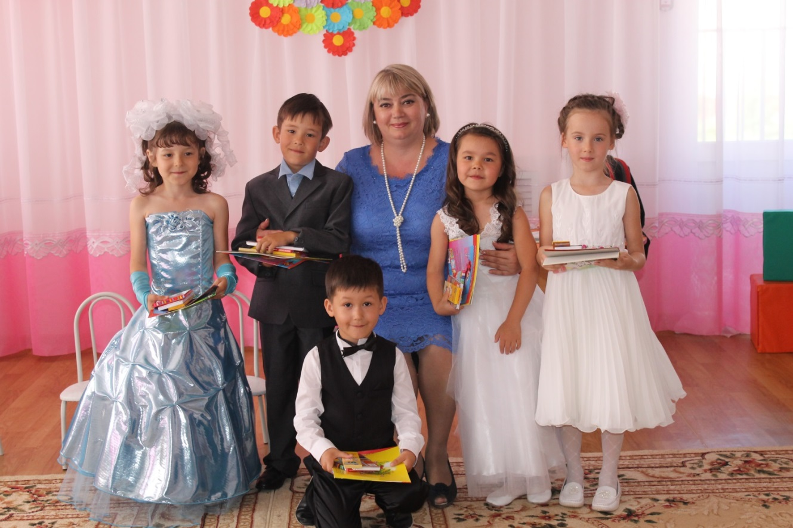

Первые выпускники детского сада (май 2014г.)

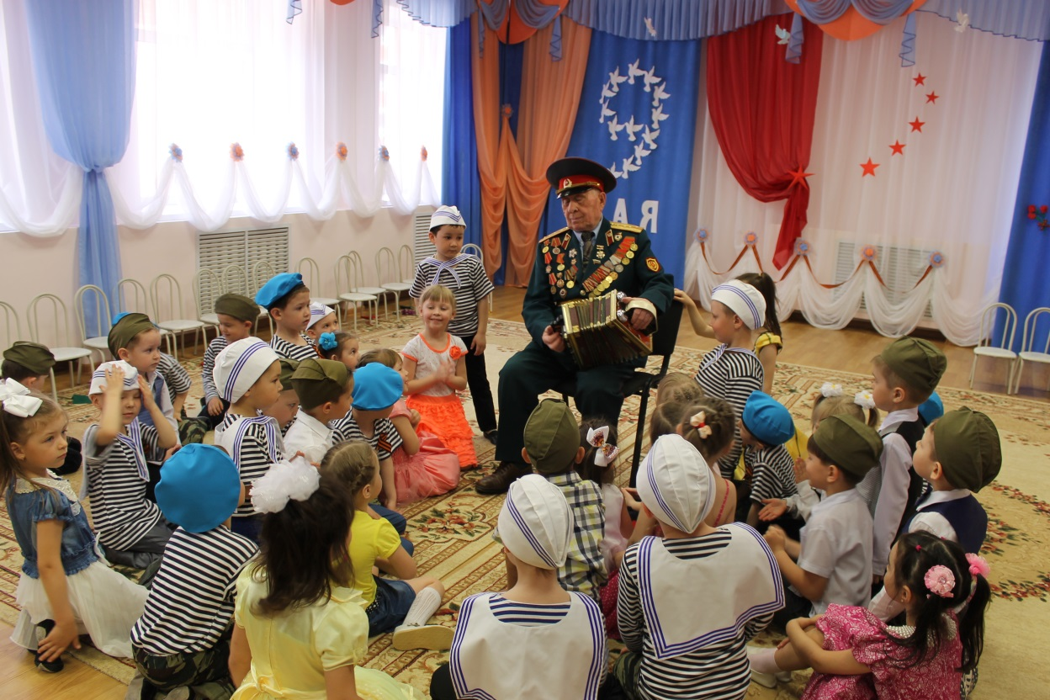

Празднование юбилейной даты 70 - летия Дня Победы (май 2015г.)

VI. Золотой фонд детского сада

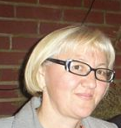
6.1. Сафиуллина Альфия Ильфировна. Общий стаж: 30 лет.
Все работники нашего детского сада представляют собой единый творческий организм, пронизанный любовью к детям. Как только переступаешь порог здания детского сада, в саду царит атмосфера уюта, доброты и присутствия яркого творческого начала. В нашем дружном педагогическом коллективе есть волшебница! Волшебницей ее называют потому, что она создает чудесные картины, вышитые атласными лентами.

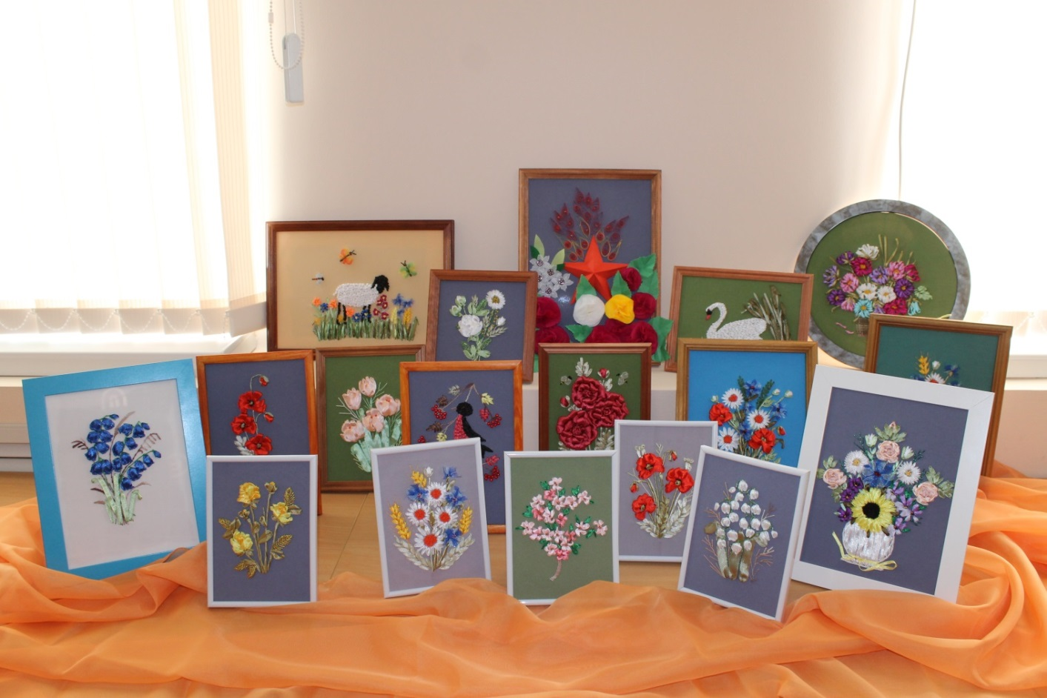
Выставка работ Сафиуллиной А.И. в честь 8 Марта

Альфия Ильфировна учит малышей дружить и уважать друг друга, вместе с ней дети познают окружающий мир, радость дружбы, творчества, самостоятельной деятельности, познают свои первые личные возможности
6.2. Талипова Гульзугра Гараевна. Общий стаж - 40 лет. I Квалификационная категория. Она - поэтесса нашего коллектива. Стихи ее творчества – это откровение. Глубокий след остается в душе каждого, послушавшего ее стихи. Пишет она про Родину, про детей, про работу, про войну, про жизнь… Может сочинить поздравление на день рождения или юбилейную дату.

«Укытучыма».

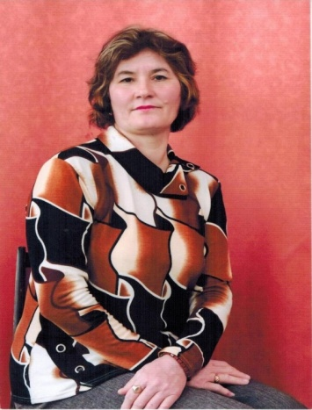
Укытучым минем, газиз укытучым,
Тирән кереп калдың кунелгә.
Тапкыр сузең, серле карашларың,
Эле булса, йөрәк түрендә.
Син бит миңа ныклы белем бирдең,
Горур басып алга атларга,
Тормыш юлларыңнан талпылмыйча,
Утырырга парлы атларга.
Апам минем мандалина уйный,
Шундый җинел чиртә кылларын.
Эх, белергә иде шул чагында,
Аның куңелендәге уйларын.
Моңлы итеп җырлап җибарүе,
Назлы хислар минда уята.
Мине аныңякын күрүларе,
Яшәү көчен кабат ясарта.
Еллар узды, купме сулар акты,
Мин һаман да сиңа янәшә.
Озын гөмер, бәхет, шатлык белән
Яшә, Рабига апа, йөзгәчә.

“Авылымның урамы”.

Авылыбызның урамы да,
Берәү гена шул безнең.
Өйләрен санап карасаң,
Бармак та җитәр дисез.
Үзе бәләкәй булса да,
Урамы аның иркен,
Тирә ягы саз булса да,
Шундый матур һәм күркәм.
Халыклары тырыш булгач,
Шаулап, - гөрлап яшәде,
Ямьле яшел җәйләр җиткәч,
Яшене дә яшнәде.

Игеннәре кукрәп уңды,
Авылым кырларында,
Сарык көтүларе булды,
Ялан, басуларында.
Ак сакаллы бабайлар,
Бал кортлары үстерде,
Корыч куллы абыйлар,
Тракторда җир сөрде.
Мәктәбендә балкып торды,
Электыр лампалары.
Балалар үсеп таралды,
Сокландырып җир шарын.
Менә инде бушап калды,
Авылның урамнары.
Өйләре дә сирәгәйде,
Анда, монда утлары.
Балкып торган доньяларын,
Ташлап китте өлкәннәр,
Анда бармый калып булмый,
Бакыйлыкка күчкәннәр.
Унҗиде яшьлек кызлар да,
Хаклы ялга киткәннәр.
Теләсә, теләмәсә дә,
Картаеп та беткәннәр.
Авылыбызның урамында,
Чәнчү улән үсмәсен.
Кайтыгыз пенсионерлар,
Авыл кабат гөрләсен.

“Сезнең алда баш иябез”

Шафкәтсез сугыш узганга,
Җиде дистә ел тулды
Китапларны укысак та,
Күзләргә яшь тыгылды.
Явыз дошман канын эчкән,
Гонахсыз халыкларның,
Купме гомере озөлгән,
Яшь кенә солдатларның.
Ул балалар татымаган,
Тормышның тәмнәрен да.
Бәлигъ булгач китеп барган,
Сугыш дәршәтләрена.
Аларның батырлыкларнын,
Үлчәп булмый бизмәндә.

Аяусыз сугыш кырларын,
Иңләп – буйлап йөргәндә.
Хатыннары, балалары,
Ятимлектә булганнар,
Картәтәләр, абзыйлар да,
Җирдә ятып калганнар.
Килеп җиткән гәмсез дошман,
Илебез уртасына.
Снаряд эзләре калган,
Арыш басуларында.
Ачлык, ялангачлык күргән,
Тылдагы апалар да.
Купме ярдәмнәр китергән,
Фронтка, язучыларга.
Туган җиребезне саклау,
Ир-атларның бурычы.
Харбиләргә рәхмәтлебез,
Алар ил тыянычы.
Якты кояш балкый күктә,
Тормышлар матур безнең.
Ил чикләре матур булса,
Җаныбыз тыныч безнең.
Ходайкаем, илкәйләрдә,
Сугыш уты якмасын.
Укырга да, эшләргә дә,
Рәхәт яшәргә язсын.
Яуда калган корбаннар,
Тыныч йоклагыз, зинһар.
Күпләр әлдә яшь түгәләр,
Табалмаганга уллар.
Сезнең алда баш иябез,
Хөрмәтле ветераннар.
Озын гомер, сәләматлек,
Телибез бахарманнар.

VII. Награды и достижения .
Коллектив детского сада участвует в городских и республиканских конкурсах и мероприятиях.
- Ноябрь 2013г. Республиканский семинар «Межведомственное взаимодействие общеобразовательных учреждений и Госавтоинспекции, как условие повышения эффективности работы по профилактике детского дорожно – транспортного травматизма на дорогах» Тема: «Взаимодействие ДОУ с семьей по формированию навыков безопасного поведения на дороге».
- Декабрь 2013г. Городской семинар «Воспитание экологической культуры детей дошкольного возраста через народные традиции».
- Ноябрь 2013г. Городской конкурс «Заботливая мама» среди ЮИД – воспитанников старших групп ДОУ. Диплом I степени. 1 место.
- Декабрь 2013г. Городской конкурс автогородков, автоплощадок, кабинетов и уголков по безопасности дорожного движения среди ДОУ. 1 место.
- Январь 2014г. Городская акция «Кормушка». Диплом 2 место.
- Апрель 2014г. Городской смотр – конкурс «Талант, душа и вдохновение» среди работников образования, посвященного году культуры Лауреат I степени в номинации флеш – моб.
- Апрель 2014г. Городской смотр – конкурс «Талант, душа и вдохновение» среди работников образования, посвященного году культуры. Лауреат I степени в номинации «Инструментальная музыка».
- Апрель 2014г. Городской смотр – конкурс «Организация работы с родителями». 3 место.
- Июнь 2014г. Всероссийский научно-практический семинар по реализации Федерального государственного образовательного стандарта дошкольного образования.
- Сентябрь 2014г. Благодарность Главы Администрации за качественную работу заведующему Шагиевой Эльвире Ингеловне.
- Август 2014г. Почетная грамота администрации городского округа город Нефтекамск старшему воспитателю Булатовой Зиле Назиловне за профессионализм и высокое качество работы в деле обучения и воспитания подрастающего поколения.
- Апрель 2014г. Благодарственное письмо Министерства Образования Республики Башкортостан за многолетний добросовестный труд в связи с всемирным профессиональным праздником – Днем повара повару Мель Любовь Ивановне.
- Октябрь 2014г. Смотр – конкурс «Художественно – эстетическое развитие дошкольников». Призер в номинации «Представление опыта работы по организации театрализованной деятельности», призер в номинации «Представление опыта работы по организации изобразительной деятельности».
- Декабрь 2014г. Городской конкурс «Заботливая мама». ГРАН – ПРИ.
- Январь 2015г. Победитель городского смотра – конкурса спортивных и игровых площадок среди ДОО. Диплом I степени.
- Март 2015г. Победители в номинации «Талант – Шоу» на городском фестивале детского творчества «Зимние узоры».
- Март 2015г. Грамота I место в соревнованиях по плаванию (до 40 лет) в Спартакиаде «Здоровье – 2015» среди работников образовательных организаций – Харисова Гузель Маратовна.
- Март 2015г. Грамота III место в соревнованиях по лыжным гонкам (до 40 лет) в Спартакиаде «Здоровье – 2015» среди работников образовательных организаций Камилянова Светлана Александровна.
- Март 2015г. Диплом I место в номинации «За активную деятельность по пропаганде пожарно – технических знаний среди детей, подростков и молодежи» - Шагиева Эльвира Ингеловна.
- Апрель 2015г. Призер в номинации «Сердце отдаю детям» в городском конкурсе «Педагогический дебют – 2015» - Рамазанова Рузиля Рафаильевна.
- Апрель 2015г. Диплом в номинации «Самые быстрые» в спортивных городских соревнованиях «Школа юного бойца» среди ДОУ в рамках Недели здоровья и празднования победы в ВОВ – воспитанники группы № 10, Репина Ирина Фирдаусовна, Фазлыева Гульшат Талибовна, Хафизова Гузалия Гафуряновна (апрель 2015г.)
- Май 2015г. Благодарственное письмо заведующему Шагиевой Эльвире Ингеловне от Администрации городского округа город Нефтекамск за активную гражданскую позицию и за участие в организации и проведении праздничных мероприятий, посвященных празднованию 70-й годовщины Победы в Великой Отечественной войне 1941-1945 годов, за дань уважения к людям старшего поколения.
По итогам 2014 года коллектив детского сада был награжден Дипломом победителя в номинации «Путь к успеху» от Администрации городского округа город Нефтекамск.
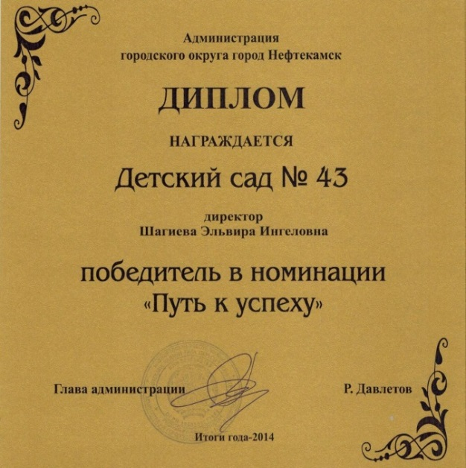
Традиция коллектива – быть в числе лидеров - на сегодняшний день прочно закрепилась за детским садом.

